**BỘ THÔNG TIN VÀ TRUYỀN THÔNG**

LƯU TIẾN PHÁT MSSV: N18DCCN146 Tên Đề tài: Ứng dụng android nhắn tin Lớp: D18CQCN02_N 2017 - 2022.

**HỌC VIỆN CÔNG NGHỆ BƯU CHÍNH VIỄN THÔNG**

------------------------------

**BÁO CÁO THỰC TẬP**

**TỐT NGHIỆP ĐẠI HỌC**

***Đề tài*: “Ứng dụng android nhắn tin”**

**Người hướng dẫn : NGUYỄN THỊ BÍCH NGUYÊN**

**Sinh viên thực hiện : LƯU TIẾN PHÁT**

**Mã số sinh viên : N18DCCN146**

**Lớp : D18CQCP02_N**

**Khoá** **: 2018 - 2022**

**Hệ** **: ĐẠI HỌC CHÍNH QUY**

**TP.HCM, tháng 08/2022**

TP. HCM2022

**BỘ THÔNG TIN VÀ TRUYỀN THÔNG**

**HỌC VIỆN CÔNG NGHỆ BƯU CHÍNH VIỄN THÔNG**

------------------------------



**BÁO CÁO THỰC TẬP**

**TỐT NGHIỆP ĐẠI HỌC**

***Đề tài*: Ứng dụng android nhắn tin**

**Người hướng dẫn : NGUYỄN THỊ BÍCH NGUYÊN**

**Sinh viên thực hiện : LƯU TIẾN PHÁT**

**Mã số sinh viên : N18DCCN146**

**Lớp : D18CQCP02_N**

**Khoá** **: 2018 - 2022**

**Hệ** **: ĐẠI HỌC CHÍNH QUY**

**TP.HCM, tháng 08/2022**

**LỜI CẢM ƠN**

Em xin được gửi lời cảm ơn chân thành nhất đến các thầy cô trong Khoa Công nghệ Thông tin 2 đã tạo mọi điều kiện thuận lợi để em có thể thực hiện được bài báo cái thực tập này. Đồng thời, em xin gửi lời cảm ơn đến cô Nguyễn Thị Bích Nguyên là giáo viên hướng dẫn thực tập đã hỗ trợ em hết mình trong quá trình thực hiện đồ án thực tập.

Bên cạnh đó, em cũng xin gửi lời cảm ơn sâu sắc đến đơn vị đã hướng dẫn em thực tập – Công ty *BTM Global Consulting LLC* đã tạo môi trường cho em được rèn luyện trong hai tháng, cung cấp các kiến thức rất thực tế, môi trường làm việc và đạo tạo, cho em nhiều kinh nghiệm và trải nghiệm, hơn nữa còn giúp em cải thiện khả năng tiếng Anh của mình.

Trong quá trình thực hiện bài viết báo cáo, nếu như có nhiều thiếu xót, em xin các thầy cô trong khoa cũng như đơn vị thực tập có thể tiếp tục hỗ trợ, đóng góp ý kiến, phản hồi cũng như cung cấp thêm những hướng dẫn chi tiết cụ thể về mặt chuyên môn để em có thể thực hiện được nội dung hoàn chỉnh nhất.

TPHCM, tháng 08 năm 2022

Sinh viên thực hiện

Lưu Tiến Phát

**MỤC LỤC**

**MỞ ĐẦU** 7

**CHƯƠNG I: GIỚI THIỆU ĐỀ TÀI** 8

**1.1 Mục tiêu, lý do chọn đề tài.** 8

**1.2 Phạm vi** 8

**1.3 Nền tảng kỹ thuật** 8

**CHƯƠNG II: CƠ SỞ LÝ THUYẾT ĐỀ TÀI** 9

**2.1. Android Studio** 9

**2.2. Firebase** 9

**2.2.1. Firebase Firestore** 10

**2.2.1. Firebase Cloud Messaging** 10

**2.4. Android** 11

**CHƯƠNG III: XÂY DỰNG ỨNG DỤNG ANDROID NHẮN TIN** 12

**3.1** **Hiện trạng** 12

**3.2** **Yêu cầu chức năng nghiệp vụ** 12

**3.3** **Yêu cầu chức năng hệ thống và yêu cầu chất lượng** 15

**3.3.1** **Yêu cầu hệ thống** 15

**3.3.2** **Yêu cầu chất lượng** 18

**3.4 Mô hình chức năng nghiệp vụ (BFD – Business Function Diagram)** 19

**3.5** **Sơ đồ Data Flow Diagram** 19

**3.6** **Sơ đồ UseCase** 20

**3.6.1** **Sơ đồ UseCase chi tiết các chức năng chính trong ứng dụng nhắn tin** 21

**3.7 Thiết kế cơ sở dữ liệu** 22

**3.7.1 Mô hình ERD** 22

**3.7.2 Sơ đồ Diagram** 23

**3.7.3 Cấu trúc các bảng** 24

**3.7.4. Loại và trạng thái của đối tượng.** 29

**3.8. Thiết kế xử lý** 33

**3.8.1 Xử lý người dùng nhắn tin (XL_NT)** 33

**3.8.2 Xử lý cuộc gọi (XL_CG)** 34

**3.8.3 Xử lý kết bạn (XL_KB)** 35

**3.9 Thiết kế giao diện** 36

**3.9.1 Đăng nhập** 36

**3.9.2 Đăng ký** 37

**3.9.3 Giao diện hội thoại** 38

**3.9.4 Giao diện nhắn tin** 39

**3.9.5 Giao diện thông tin nhóm (hội thoại)** 40

**3.9.6 Giao diện xem tập tin** 41

**3.9.7 Giao diện chỉnh sửa thông tin nhóm** 41

**3.9.8 Giao diện xem các thành viên trong nhóm** 42

**3.9.9 Giao diện thêm thành viên nhóm** 43

**3.9.10 Giao diện cuộc gọi đi** 43

**3.19.11 Giao diện cuộc gọi đến** 44

**3.19.12 Giao diện cuộc gọi** 44

**3.19.13 Giao diện xem hình** 45

**3.19.13 Giao diện chỉnh sửa hình ảnh** 45

**3.19.14 Giao diện bạn bè** 46

**3.19.15 Giao diện thêm thành viên nhóm chat** 46

**3.19.16 Giao diện đặt tên nhóm mới** 47

**3.9.17 Giao diện cài đặt** 47

**3.9.18 Giao diện yêu cầu tin nhắn** 48

**3.9.19 Giao diện tin nhắn lưu trữ** 49

**3.9.20 Giao diện thông tin cá nhân** 49

**3.9.21 Giao diện cài đặt thông báo** 50

**3.9.22 Giao diện xem chính sách, pháp lý** 50

**3.10 Cài đặt và thử nghiệm** 51

**3.10.1 Cài đặt** 51

**3.8.2 Thử nghiệm** 53

**CHƯƠNG 4: DEMO “ỨNG DỤNG ANDROID NHẮN TIN”** 54

**4.1 Đăng nhập** 54

**4.2 Đăng ký** 54

**4.3 Danh sách hội thoại** 55

**4.4 Danh sách người dùng** 55

**4.5 Tạo nhóm chat** 56

**4.7 Chia sẻ vị trí** 57

**4.9 Phản hồi tin nhắn** 58

**4.11 Chỉnh sửa thông tin nhóm** 59

**KẾT LUẬN VÀ HƯỚNG PHÁT TRIỂN** 62

**1. Kết quả đạt được** 62

**2. Hạn chế** 62

**3. Hướng khắc phục** 62

**4. Hướng mở rộng** 62

**DANH MỤC TÀI LIỆU THAM KHẢO** 63

# **MỞ ĐẦU**

Ngày nay, ứng dụng công nghệ thông tin và việc tin học hóa được xem là một trong những yếu tố mang tính quyết định trong hoạt động của các chính phủ, tổ chức, cũng như của các côngty, nó đóng vai trò hết sức quan trọng, có thể tạo ra những bước đột phá mạnh mẽ.

Cùng với sự phát triển không ngừng về kỹ thuật máy tính và mạng điện tử, công nghệ thông tin cũng được những công nghệ có đẳng cấp cao và lần lượt chỉnh phục hết đỉnh cao này đến đỉnh cao khác. Mạng Internet là một trong những sản phẩm có giá trị hết sức lớn lao và ngày càng trở nên một công cụ không thể thiếu, là nền tảng chính cho sự truyền tải, trao đỏi thông tin trên toàn cầu.

Giờ đây, mọi việc liên quan đến thông tin trở nên thật dễ dàng cho người sử dụng. Chỉ cần có một máy tính kết nối internet và một dòng dữ liệu truy tìm thì gần như lập tức cả thể giới về vấn đề mà bạn đang quan tâm sẽ hiện ra, có đầy đủ thông tin, hình ảnh và thậm chí đôi lúc có cả những âm thanh nếu bạn cần....

Bằng internet, chúng ta đã thực hiện được nhiều công việc với tốc độ nhanh hơn và chi phí thấp hơn nhiều so với cách thức truyền thống. Chính điều này, đã thúc đầy sự khai sinh và phát triển của thương mại điện tử và chính phủ điện tử trên khắp thể giới. làm biến đỏi đáng kể bộ mặt văn hóa, nâng cao chất lượng cuộc sống con người.

Giờ đây khi các thiết bị thông minh ngày càng phổ biến, các phương thức liên lạc mới dần xuất hiện nhanh hơn, trực quan hơn, hiện đại hơn thay thế những phương thức liên lạc cũ lỗi thời lạc hậu. Việc gửi tin không còn sử dụng thư từ, mất nhiều thời gian chờ đợi như ngày xưa nữa mà thay vào đó là gửi tin nhắn thông qua internet trên các thiết bị di động. Em chọn đề tài ứng dụng nhắn tin trên các thiết bị android chính là muốn áp dụng các công nghệ mới nhất mà mình học được.

Với sự hướng dẫn tận tình của giáo viên hướng dẫn Nguyễn Thị Bích Nguyên, em đã lựa chọn và hoàn thành bài báo cáo thực tập này. Tuy đã cố gắng hết sức tìm hiểu, phân tích thiết kế, và cài đặt hệ thống nhưng chắc chắn không thể tránh khỏi những sai sót. Em mong nhận được sự thông cảm và góp ý đến từ giáo viên hướng dẫn và giáo viên phản biện ạ. Em xin chân thành cám ơn

# **CHƯƠNG I: GIỚI THIỆU ĐỀ TÀI**

## **1.1 Mục tiêu, lý do chọn đề tài.**

Ngày nay việc kết nối thông tin là vô cùng quan trọng, các thiết bị ngày càng nhỏ gọn hơn, tiện dụng hơn, các kết nối thì ngày càng nhanh hơn, các chuẩn 4G, 5G được ra mắt công chúng chính là bước tiến về công nghệ, cho trí từ của con người. Tương tự từ thuở xa xưa, khi con người sử dụng thư từ để trao đổi, tùy vào khoảng các vị trí địa lý mà việc gửi những bức thư này có thể mất vài ngày đến vài tuần hoặc cả tháng, không những vậy thông tin được gửi đi qua những tờ giấy đôi khi có thể bị hao mòn bởi thời tiết hoặc những lỗi không mong muốn. Thông tin khi đến người nhận đôi khi có thể bị lỗi thời hoặc không còn cần thiết, thậm chi những tình huống khẩn cấp, không kịp đến tay người nhận gây ra rất nhiều sự cố đáng tiếc.

Từ đó đến nay khoa học kĩ thuật không ngừng phát triển, mạng internet ra đời kết nối toàn cầu, các thiết bị di động sử dụng các mạng internet này, có thể truyền thông tin rất xa, yếu tố lúc này không còn là bức tưởng ngăn cản sự trao đổi thông tin nữa, thông tin giờ đây được truyền đi, được gửi, được nhận với tốc độ chóng mặt, sự ra đời của các thiết bị cầm tay như điện thoại càng hỗ trợ việc kết nối thông tin giữa con người một cách tuyệt vời hơn. Mặc dù cách nhau hàng nghìn km, nhưng hai người có thể nói chuyện trực tiếp với nhau, âm thanh dường như được truyền đến hai đầu ngay lập tức, các chậm trễ thể hiện rất nhỏ.

Bằng việc thực hiện đề tài “Ứng dụng nhắn tin” tạo ra một ứng dụng có chức năng nhắn tin, gọi điện thoại không chỉ dừng lại ở các chức năng văn bản, gọi điện thông thường mà mở rộng ra là gọi video và gửi tin nhắn bằng hình ảnh, gửi các tệp đính kèm và hơn thế nữa. Mang lại nhiều tiện ích cho việc kết nối thông tin và chia sẻ thông tin.

## **1.2 Phạm vi**

- Đồ án “Ứng dụng android nhắn tin” là ứng dụng dùng để nhắn tin, không chỉ là các tin nhắn văn bản thông thường mà nó còn mở rộng ra các định dạng như hình ảnh, file, emoji. Áp dụng realtime cho toàn bộ dự án, mọi thông tin đều được cập nhật trên tất cả các máy khi có thay đổi.

- Ứng dụng này cài đặt trên các thiết bị di động chạy android từ 8.0 trở lên.

## **1.3 Nền tảng kỹ thuật**

**-** Môi trường: Android Studio, Firebase UI

- Hệ quản trị cơ sở dữ liệu: Firebase Firestore

- Backend: Java

- Công nghệ áp dụng: Firebase Firestore, Cloud Messaging, Firebase Storage, FacebookAuth

# **CHƯƠNG II: CƠ SỞ LÝ THUYẾT ĐỀ TÀI**

## **2.1. Android Studio**

Android Studio là môi trường phát triển tích hợp (IDE) chính thức để phát triển ứng dụng Androi do IntelliJ IDEA phát hành. Dựa trên các trình soạn thảo mã và công cụ phát triển mạnh mẽ của IntelliJ, Android Studio còn cung cấp thêm nhiều tính năng giúp bạn nâng cao năng suất khi xây dựng ứng dụng Android, chẳng hạn như:

* Một hệ thống xây dựng linh hoạt dựa trên Gradle
* Một trình mô phỏng nhanh và nhiều tính năng
* Một môi trường hợp nhất nơi bạn có thể phát triển cho mọi thiết bị Android
* Áp dụng thay đổi để đẩy mã và tài nguyên cần thay đổi vào ứng dụng đang chạy mà không cần khởi động lại ứng dụng
* Mã mẫu và tích hợp GitHub để giúp bạn xây dựng các tính năng ứng dụng phổ biến cũng như nhập mã mẫu
* Đa dạng khung và công cụ thử nghiệm
* Công cụ tìm lỗi mã nguồn (lint) để nắm bắt hiệu suất, khả năng hữu dụng, khả năng tương thích với phiên bản và các vấn đề khác
* Hỗ trợ C++ và NDK
* Tích hợp sẵn tính năng hỗ trợ Google Cloud Platform, giúp dễ dàng tích hợp Google Cloud Messaging và App Engine

Khi lập trình một ứng dụng native android, Android Studio là ứng dụng hỗ trợ mạnh mẽ nhất, sở hữu các công cụ cực kỳ tối ưu, và được hỗ trợ định kỳ bởi Google, thường xuyên nhận được các bản cập nhật mới nhất cả về tính năng, giao diện lẫn bảo mật.

## **2.2. Firebase**

Firebase là một nền tảng sở hữu bởi google giúp chúng ta phát triển các ứng dụng di động và web. Họ cung cấp rất nhiều công cụ và dịch vụ tiện ích để phát triển ứng dụng nên một ứng dụng chất lượng. Điều đó rút ngắn thời gian phát triển và giúp ứng dụng sớm ra mắt với người dùng.

Firebase cung cấp cho người dùng các dịch vụ cơ sở dữ liệu hoạt động trên nền tảng đám mây với hệ thống máy chủ cực kỳ mạnh mẽ của Google. Chức năng chính của firebase là giúp người dùng lập trình ứng dụng, phần mềm trên các nền tảng web, di động bằng cách đơn giản hóa các thao tác với cơ sở dữ liệu.

Với firebase, chúng ta có thể tạo ra những ứng dụng real-time như app chat, cùng nhiều tính năng như xác thực người dùng, Cloud Messaging,... Bạn có thể dùng firebase giống như phần backend của app.

Các dịch vụ của firebase hoàn toàn miễn phí, tuy nhiên bạn cần phải trả thêm tiền nếu muốn nâng cấp lên. Điều này bạn nên cân nhắc nếu muốn xây dựng một ứng dụng lớn sử dụng phần backend là firebase, vì cái giá khi muốn nâng cấp còn khá đắt đỏ so với việc xây dựng backend truyền thống.

**Ưu điểm:**

* Xây dựng ứng dụng nhanh chóng mà không tốn thời gian, nhân lực để quản lý hệ thống và cơ sở hạ tầng phía sau: Firebase cung cấp cho bạn chức năng như phân tích, cơ sở dữ liệu, báo cáo hoạt động và báo cáo các sự cố lỗi để bạn có thể dễ dàng phát triển, định hướng ứng dụng của mình vào người sử dụng nhằm đem lại các trải nghiệm tốt nhất cho họ.
* Uy tín chất lượng đảm bảo từ Google: Firebase được google hỗ trợ và cung cấp trên nền tảng phần cứng với quy mô rộng khắp thế giới, được các tập đoàn lớn và các ứng dụng với triệu lượt sử dụng từ người dùng.
* Quản lý cấu hình và trải nghiệm các ứng dụng của Firebase tập trung trong một giao diện website đơn giản, các ứng dụng này hoạt động độc lập nhưng liên kết dữ liệu phân tích chặt chẽ.

**Nhược điểm:**

* Không thể sử dụng Firebase như một mã nguồn mở để phát triển ứng dụng di động.
* Chỉ hoạt động với Cơ sở dữ liệu NoSQL: Firebase sử dụng Json và hầu như không có tính năng SQL mặc dù đã có những cải tiến đáng kể trên Cloud. Tuy nhiên, cơ sở dữ liệu của Firebase vẫn không thể sử dụng cơ sở dữ liệu quan hệ.
* Firebase khá đắt và giá không ổn định: Giá thành của các tính năng sử dụng trên Firebase khá đắt, việc tính giá tiền dựa trên mức độ sử dụng khiến việc giới hạn giá cả trở nên không rõ ràng và không thể dự đoán trước chi phí bỏ ra khi sử dụng Firebase.
* Cơ sở dữ liệu của họ được tổ chức theo kiểu trees, parent-children, không phải là kiểu Table nên những ai đang quen với SQL có thể sẽ gặp khó khăn từ mức đôi chút tới khá nhiều.

### **2.2.1. Firebase Firestore**

Cloud Firestore là một Database linh hoạt và dễ mở rộng cho mobile, web và server được phát triển từ Firebase and Google Cloud Platform. Cũng giống như Firebase realtime database Cloud Firestore giúp cho việc đồng bộ dữ liệu giữa các ứng dụng phía client một các nhanh chóng (Realtime) và hộ trợ lưu offline data trong ứng dụng của bạn.

Cloud Firestore là một cloud-hosted, NoSQL database mà các ứng dụng phía client có thể trực tiếp truy cập thông qua native SDKs. Nó lưu dữ liệu theo mô hình dữ liệu NoSQL. Dữ liệu được lưu trữ trong các file tài liệu chứa các trường được ánh xạ vào các giá trị. Các file tài liệu này được lưu trữ trong các tập hợp chúng có thể sử dụng nó để tổ chức dữ liệu và truy vấn dữ liệu. Cloud Firestore hỗ trợ rất nhiều kiểu dữ liệu từ đơn giản như String, Integer hay những kiểu dữ liệu phức tạp như các nested object.

### **2.2.1. Firebase Cloud Messaging**

Firebase Cloud Messaging (FCM) là một dịch vụ gửi thông báo, tin nhắn đa nền tảng được cung cấp bởi Google, cho phép bạn gửi tin nhắn, thông báo một cách đáng tin cậy và hoàn toàn miễn phí tới các thiết bị đã được đăng ký với FCM.

Nguyên tắc hoạt động: Các thiết bị client sẽ đăng ký device_token lên cho FCM. Các thông báo, tin nhắn được soạn và gửi từ một website, từ Notifications composer của firebase cung cấp, .... FCM sẽ nhận những thông báo này và xử lý gửi về các thiết bị đã đăng ký với FCM từ trước. Khi các thiết bị có kết nối mạng thì thông báo sẽ được gửi về ứng dụng thành công.

Các loại FCM Messages

* Notification messages: Đôi khi được gọi là "thông báo (tin nhắn) hiển thị", chúng được xử lý tự động bởi FCM SDK. Notification messages chứa các key dữ liệu đã được định nghĩa trước. Sử dụng Notification messages khi bạn chỉ muốn hiển thị các thông báo đến các ứng dụng clients.
* Data messages: Là thông báo (tin nhắn) sẽ được xử lý bởi các ứng dụng client. Data messages chứa các cặp key - value do người dùng định nghĩa. Sử dụng Data messages khi bạn muốn xử lý các thông báo trên chính ứng dụng của bạn.

## **2.4. Android**

Android là một hệ điều hành có dạng mã nguồn mở, nó hoạt động dựa trên nền tảng Linux và được thiết kế dành riêng cho những thiết bị di động cảm ứng hoặc máy tính bảng. Trước đây, hệ điều hành này được phát triển bởi tổng công ty Android và được tài trợ bởi Google. Cho đến năm 2005 thì Google đã mua lại hệ điều hành này và cho ra mắt người dùng vào năm 2007.

Android này sở hữu mã nguồn mở nên lập trình viên có thể dễ dàng điều chỉnh và phân phối nó một cách tự do. Đây chính là một trong những yếu tố đã giúp cho Android trở thành nền tảng xây dựng điện thoại thông minh phát triển nhất trên thế giới.

Đến nay android đã trải qua 21 phiên bản android với phiên bản mới nhất là 12, và đến tháng 09/2022 Google sẽ tiếp tục giới thiệu phiên bản kế nhiệm đó là phiên bản android 13

**Ưu điểm:**

* Android là hệ điều hành mã nguồn mở.
* Khả năng tuỳ biến cao.
* Là hệ điều hành di động phổ biến nhất hiện nay chiếm thị phần sử dụng cao trên toàn thế giới.
* Kho ứng dụng Google Play với nhiều ứng dụng, trò chơi phong phú.
* Hỗ trợ nhiều dịch vụ như nhắn tin (SMS và MMS), trình duyệt web, lưu trữ (SQLite), kết nối (GSM, CDMA, Blue Tooth, Wi-Fi)…

**Nhược điểm:**

* Nhiều ứng dụng chạy ngầm làm chậm máy: so với iOS, Android tối ưu hóa bộ nhớ RAM có phần kém hơn, dẫn đến việc nhiều ứng dụng chạy ngầm gây chậm máy hoặc thậm chí là đơ máy.
* Một số ứng dụng chưa được tối ưu hóa tốt: do có quá nhiều mẫu mã khác nhau, các nhà phát triển không thể tối ưu hóa ứng dụng cho tất cả các mẫu thiết bị Android trên thị trường, nên các ứng dụng có thể gặp các lỗi như không hiển thị được toàn màn hình hoặc không thể tận dụng hết sức mạnh phần cứng của máy.
* Chất lượng một số ứng dụng còn kém: một số ứng dụng trên Google Play có chất lượng khá kém với hàng loạt các quảng cáo khó chịu và không có các chức năng hữu dụng, gây cản trở cho công việc hay thời gian giải trí của bạn.

Dễ bị virus xâm nhập: Nếu bạn tải các ứng dụng ở các nguồn khác ngoài Google Play nhưng lại không cài ứng dụng diệt virus, máy của bạn có khả năng cao sẽ bị nhiễm virus từ các ứng dụng ngoài này

# **CHƯƠNG III: XÂY DỰNG ỨNG DỤNG ANDROID NHẮN TIN**

* 1. **Hiện trạng**

Một ứng dụng android nhắn tin có các chức năng như sau:

* Ứng dụng có chức năng đăng nhập, đăng ký, đăng xuất, quên mật khẩu.
* Ứng dụng thời gian thực, kiểm tra thông tin của tất
* Xem các hội thoại gần đây nhất, lưu trữ hoặc xóa các đoạn hội thoại này.
* Tìm kiếm bạn bè, mọi người, xem thông tin tài khoản, kết bạn, hủy kết bạn, chặn những người không mong muốn.
* Nhắn tin văn bản, emoji, hình ảnh, file, vị trí hiện tại. Cho phép phản hồi tin nhắn, xóa tin nhắn, chuyển tiếp tin nhắn, sao chép nội dung tin nhắn. Gọi thoại hoặc video.
* Xem thông tin nhóm chat, thay đổi được tên, hình đại diện cho nhóm, xem danh sách các thành viên trong nhóm đó, chỉnh sửa thành viên trong nhóm, xem tất cả những file đã gửi trong nhóm chat và rời nhóm.
* Tạo nhóm chat, chọn các thành viên trong nhóm, đặt tên cho nhóm.
* Ứng dụng có phần cài đặt bao gồm các chức năng như sau:
  + Cập nhật thông tin cá nhân của người dùng, thay đổi mật khẩu tài khoản.
  + Cho phép nhận tin nhắn từ người lạ, khi chức năng này bật thì những tài khoản chưa kết bạn có thể nhắn tin tới và những tin nhắn này sẽ được hiển thị ngay bên dưới.
  + Không làm phiền, khi bật sẽ vô hiệu hóa tất cả những thông báo như tin nhắn mới, thông báo có người kết bạn.
  + Xem các hội thoại được lưu trữ.
  + Xem chính sách, pháp lý.
  1. **Yêu cầu chức năng nghiệp vụ**
* Bộ phận nghiệp vụ (người thực hiện): Người dùng

|  |  |  |  |  |  |
| --- | --- | --- | --- | --- | --- |
| **STT** | **Công việc** | **Loại Công việc** | **Qui định/Công thức liên quan** | **Biểu mẫu liên quan** | **Ghi chú** |
| 1 | Đăng nhập | Tra cứu | QĐ_ĐN | BM_ĐN |  |
| 2 | Đăng ký | Lưu trữ | QĐ_ĐK | BM_ĐK |  |
| 3 | Quên mật khẩu | Lưu trữ | QĐ_QMK |  |  |
| 4 | Đổi mật khẩu | Lưu trữ | QĐ_ĐMK | BM_ĐMK |  |
| 5 | Xem hội thoại | Trích xuất | * Xem các hội thoại gần đây nhất. * Lưu trữ hội thoại, xóa hội thoại |  |  |
| 6 | Nhắn tin | Trích xuất, lưu trữ | * Gửi tin nhắn văn bản, icon, hình ảnh, các tập tin, chia sẻ vị trí. * Cho phép người dùng sao chép, chuyển tiếp, xóa, phản hồi tin nhắn được chọn * Với mỗi tin nhắn, hiển thị nội dung của nó lên trên cửa sổ chat, hiển thị ngày gửi, đối với tin nhắn do người khác gửi sẽ hiển thị avatar của người đó. * Khi nhắn tin nhắn hình ảnh cho phép xem trước file và được quyền chỉnh sửa rồi mới gửi, các tin nhắn hình ảnh này cũng hiển thị lên cửa sổ chat. |  |  |
| 7 | Gọi điện | Trích xuất | * Gọi video hoặc gọi thoại. |  |  |
| 8 | Cài đặt | Lưu trữ |  |  |  |
| 9 | Cập nhật thông tin cá nhân | Lưu trữ | QĐ_TTCN |  |  |
| 10 | Tạo nhóm | Lưu trữ | * Chỉ được tạo nhóm gồm các bạn bè của mình, số lượng thành viên phải từ 2 trở lên * Nhóm phải được đặt tên, hình đại diện có thể lấy mặc định hoặc thêm mới |  |  |
| 11 | Câp nhật thông tin nhóm | Lưu trữ | * Tên nhóm không được để trống. |  |  |
| 12 | Chỉnh sửa thành viên nhóm | Lưu trữ | * Các thành viên có thể thêm thành viên mới. * Quản trị viên có thể thêm, xóa, chuyển quyền quản trị cho thành viên bất kì trong nhóm. |  |  |
| 13 | Kết bạn | Lưu trữ | * Có thể gửi lời mời kết bạn nếu đối phương chưa là bạn và không chặn bạn. |  |  |
| 14 | Hủy kết bạn | Lưu trữ | * Nếu hai tài khoản là bạn bè thì có thể hủy kết bạn |  |  |
| 15 | Chặn | Lưu trữ | * Cho phép chặn hoặc hủy chặn một tài khoản * Khi chặn tài khoản một tài khoản thì tài khoản đó sẽ không thể thấy được bạn, không thể tìm kiếm hay chat được với bạn. * Khi hủy chặn thì trạng thái giữa hai người trở lại bình thường |  |  |
| 16 | Đăng xuất | Lưu trữ |  |  |  |

**Bảng Qui định/ Công thức liên quan**

|  |  |  |  |  |
| --- | --- | --- | --- | --- |
| **STT** | **Mã số** | **Tên qui định/công thức** | **Mô tả chi tiết** | **Ghi chú** |
| 1 | QĐ_ĐN_KN | Qui định đăng nhập | * Khi đăng nhập có thể sử dụng 2 lựa chọn đó là đăng nhập sử dụng Facebook hoặc sử dụng tên đăng nhập hoặc mật khẩu đã đăng ký trước đó. * 1. Nếu sử dụng đăng nhập với facebook thì tài khoản này phải liên kết với một tài khoản đã đăng ký trên hệ thống, tái tài khoản facebook chưa liên kết sẽ hiện ra form đăng ký chứa tên đăng nhập và mật khẩu được lâu trên hệ thống người dùng có thể chọn nhập tên đăng nhập/mật khẩu để đăng nhập vào. * 2. Đăng nhập dùng username và password, tài khoản này phải đã liên kết với một tài khoản facebook trước đó * Tên đăng nhập và mật khẩu không được để trống. * Tài khoản phải có trong dữ liệu của hệ thống. |  |
| 2 | QĐ_ĐK | Qui định đăng ký | * Khi đăng ký, bắt buộc phải có liên kết với tài khoản facebook trước, rồi mới cho phép đăng ký, mỗi tài khoản facebook chỉ cho phép đăng ký một tài khoản hệ thống, nếu tài khoản facebook đó đã đăng ký trên hệ thống, thì sẽ tự động đăng nhập vào hệ thống. * Sau khi đã liên kết với facebook, hệ thống sẽ lưu lại facebook id vào tài khoản để tránh một tài khoản facebook sử dụng nhiều * Người dùng phải nhập đầy đủ thông tin yêu cầu gồm:   + Họ, Tên,  + Số điện thoại đủ 10 số,  + Email phải đúng cấu trúc  + Tên đăng nhập không được trùng với tài khoản khác.  + Mật khẩu phải dài từ 5 kí tự trở lên, có chứa ít nhất 1 chữ hoa và 1 chữ số.  + Nhập lại mật khẩu phải giống với Mật khẩu. |  |
| 2 | QĐ_QMK | Qui định quên mật khẩu | * Phải nhập Email và Tên đăng nhập và dữ liệu phải có trên hệ thống. * Phải nhập đúng mã khôi phục đã được gửi đến email trên. * Mật khẩu mới cũng phải tuân theo qui định như trên. * Nhập lại mật khẩu tương tự |  |
| 3 | QĐ_ĐMK | Qui định đổi mật khẩu | * Yêu cầu nhập lại đúng mật khẩu cũ. * Mật khẩu mới không được trùng với mật khẩu cũ. * Xác nhận mật khẩu phải trùng với mật khẩu cũ. |  |
|  | QĐ_TTCN | Qui định cập nhật thông tin cá nhân | * Người dùng không được để trồng các thông tin sau:   + Họ, Tên,  + Số điện thoại đủ 10 số,  + Email phải đúng cấu trúc   * + Hình đại diện |  |

* 1. **Yêu cầu chức năng hệ thống và yêu cầu chất lượng**
     1. **Yêu cầu hệ thống**

|  |  |  |  |
| --- | --- | --- | --- |
| **STT** | **Nội dung** | **Mô tả chi tiết** | **Ghi chú** |
| 1 | Đăng nhập | * Khi đăng nhập vào hệ thống thành công trên thiết bị thì thông tin người dùng sẽ được lưu trữ lại trên thiết bị đó, cập nhật lại avaibiltity (có sẵn) của người đó trên db, Firebase messaging sẽ tạo ra một token và sẽ được cập nhật trên database, token giống như là một địa chỉ, Firebase messaging sẽ dựa vào địa chỉ này để gửi tin nhắn đến đối tượng. Phiên đăng nhập cũng sẽ được lưu lại và chỉ kết thúc khi người dùng nhấn *Đăng xuất* |  |
| 2 | Đăng ký | * Thông tin người dùng nhập sẽ được lưu lại trên database, khi đăng ký sẽ yêu cầu các thông tin sau: hình đại diện, họ, tên, email, số điện thoại, username, password và tài khoản facebook đã liên kết trước đó. |  |
| 3 | Nhắn tin | * Các loại tin nhắn: * Văn bản: chứa các *ký tự* và *emoji* * Hình ảnh: có định dạng hình ảnh *.jpg* hoặc *.png* * File: có định dạng khác * Địa điểm: chứa tọa độ vị trí hiện tại của người dùng, khi nhấn vào chuyển sang ứng dụng maps để xem rõ hơn. * Các chức năng * Chuyển tiếp: cho phép chọn bạn bè để chuyển tin nhắn * Phản hồi: phản hồi lại tin nhắn của bạn bè hoặc chính mình, tin nhắn phản hồi này cũng được hiển thị trên cửa sổ chat * Copy: nội dung tin nhắn sẽ được lưu vào bộ nhớ máy, vào người dùng có thể dán nội dung ở nơ khác. * Xóa: nội dung tin nhắn sẽ bị ẩn trên sửa sổ chat và hiển thị nội dung “*This message has been removed*” thay thế. * Chức năng realtime cho phép hiển thị tin nhắn đồng thời trên mọi thiết bị, ngay cả khi nó được gửi đi, trong trường hợp người nhận đang offline thì sẽ gửi thông báo trên thiết bị của người đó. * Chức năng theo dõi hoạt động của người dùng, khi thoát ứng dụng lập tức trên thiết bị của người khác sẽ hiển thị trạng thái *offline,* nếu hoạt động lại thì trạng thái của người đó sẽ được cập nhật lại là *online*. |  |
| 4 | Gọi | * Chuyển sang giao diện cuộc gọi đi đối với người gọi và ở người nhận cũng sẽ chuyển sang giao diện cuộc gọi đến đối với người nhận. Ở giao diên. * Cuộc gọi đi sẽ hiển thị thông tin người nhận, cuộc gọi đến sẽ hiển thị thông tin ngườ gọi. * Người gọi có thể hủy cuộc gọi, sau khi hủy thì bên người nhận cũng sẽ tự động hủy và tắt giao diện cuộc gọi đên. * Người nhận có quyền “*nhận”* và *“hủy”* cuộc gọi, nếu *“nhận”* thì sẽ thông báo cho người gọi và cả hai bước vào giao diện gọi điện. Nếu *“hủy”* thì sẽ thông báo cho người gọi, giao diện cuộc gọi ở hai bên đều sẽ tắt. |  |
| 5 | Thông tin của nhóm | * Đối với nhóm chỉ có 2 người (bạn và người nhận): * Hiển thị thông tin của đối phương gồm avatar và tên đầy đủ * Có 2 chức năng đó là xem những file, hình ảnh đã gửi và chức năng chặn đối phương. * Đối với nhóm có nhiều người: * Có chức năng như nhóm chỉ có 2 người nhưng *trừ* *chức năng chặn đối phương*. * Chỉnh sửa thông tin nhóm: avatar nhóm, tên nhóm. * Xem thông tin các thành viên trong nhóm: cho phép thêm và xóa thành viên của nhóm *(chỉ admin nhóm)* * Rời nhóm |  |
| 6 | Hội thoại | * Tổng hợp cuộc hội thoại gần nhất đối với từng tài khoản hoặc từng nhóm, hiển thị thông tin hội thoại bao gồm tên phòng, tên người nhắn, nội dung tin nhắn và thời gian nhắn. |  |
| 7 | Tài khoản | * Cho phép tìm kiếm với các tài khoản khác trên hệ thống, tìm theo tteendo người dùng nhập vào, cho phép chỉnh sửa tài khoản của chính bản thân mình, các nội dung có thể chỉnh sửa về bản thân bao gồm: *họ, tên, email, số điện thoại, hình đại diện* những thông tin này sau khi cập nhật sẽ được cập nhật lên database và sẽ cập nhật trên các thiết bị khác. * Cho phép đổi mật khẩu, nếu muốn đổi mật khẩu thì phải nhập đầy đủ các ô *mật khẩu hiện taj, mật khẩu mới và nhập lại mật khẩu mới* hệ thống sẽ kiểm tra nếu đúng sẽ cập nhật lên database. |  |
| 8 | Kết bạn | * Khi gửi một lời mời kết bạn thì đầu tiên là sẽ cập nhật trạng thái trên database về mối quan hệ giữa 2 người là *NEW,* * Ở phía người gửi: sau khi gửi lời mời kết bạn, nút kết bạn sẽ chuyển sang*“hủy lời mời”*  cho phép thu hồi lại lời mời kết bạn đó. Trong trường hợp đối phương “đồng ý” thì trạng thái giữa 2 người sẽ là *“FRIEND”* và nút này sẽ chuyển sang “hủy kết bạn” và sẽ hủy kết bạn khi nhấn vào. * Ở phía người nhận: Nhận được lời mời kết bạn thì người nhận sẽ có quyền “đồng ý” hoặc “hủy”. Nếu “đồng ý” sẽ xử lý giống như ở trên, nếu hủy thì trạng thái giữa 2 người là “*NONE”* |  |
| 7 | Hủy kết bạn | * Khi hủy kết bạn thì trạng thái giữa 2 người sẽ cập nhật thành *“NONE”* và tin nhắn giữa 2 người sẽ được đưa vào lưu trữ hội thoại. |  |
| 8 | Chặn tài khoản | * Đối phương không thể tìm kiếm được tài khoản của bạn, đối phương cũng không thể nhắn tin được cho bạn. * Cho phép *“hủy chặn”,* sau khi hủy chặn thì hai người có thể nhắn tin qua lại một cách bình thường. |  |
| 9 | Cài đặt | * Cho phép không cho phép nhận tin nhắn từ người lạ. Tính năng này sau khi bật sẽ từ chối tất cả những tài khoản không phải là bạn muốn nhắn tin đến. Còn nếu tính năng này tắt sẽ cho phép nhận tin nhắn từ mọi người bất kể là bạn hay không. * Ứng dụng sẽ hiển thị những tin nhắn tới này ở trong phần “message request”, người dùng có thể thấy được. Một khi bản thân ta hoặc người nhận nhắn tin lại sẽ chuyển những hội thoại này vào cửa sổ hội thoại như bình thường. * Cài đặt “Không làm phiền” sau khi bật thì ứng dụng sẽ không hiển thị những thông mới như thông báo về tin nhắn mới hay thông báo kết bạn. Tuy nhiên, tài khoản vẫn sẽ nhận được các cuộc gọi đến từ bạn bè. * Cài đặt “trạng thái của bạn” ở đây sẽ cho phép người dùng tạo hoặc cập nhật lại trạng thái của bản thân mình, và tất cả mọi người đều có thể thấy được trạng thái hiện tại của người dùng. * Cài đặt “lưu trữ tin nhắn” sẽ hiển thị tất cả những hội thoại mà người dùng lưu trữ và hiển thị trong đây. |  |
| 10 | Thời gian thực | Yêu cầu ứng dụng phải là thời gian thực, tất cả những cập nhật đều phải được thực hiện ngay lập tức và các thay đổi này có thể thấy được trên các thiết bị khác, không cần phải thực hiện các thao tác yêu cầu *“refresh”.* |  |

* + 1. **Yêu cầu chất lượng**

|  |  |  |  |  |
| --- | --- | --- | --- | --- |
| **STT** | **Nội dung** | **Tiêu chuẩn** | **Mô tả chi tiết** | **Ghi chú** |
| 1 | Thời gian thực | Tiện dụng | * Mọi dữ liệu trên ứng dụng được cập nhật theo thời gian thực, khi một người nhắn tin thì ngay lập tức những người nhận đều nhận được tin nhắn đó đồng thời. Thông báo, các cuộc gọi đến, hay thông tin của đối phương thay đổi thì mọi người đều ngay lập tức thấy ngay các cập nhật này mà không cần thao tác refresh lại ứng dụng. |  |
| 2 | Sử dụng được trên các điện thoại chạy android | Tương thích | * Chạy ổn định trên các thiết bị Android, nhưng yêu cầu Android OS từ 8.0 trở lên. |  |
| 3 | Giao diện trực quan, thân thiện với người dùng, dễ sử dụng, dễ tiếp cận | Tiện dung | * Người dùng có thể dễ dàng thao tác sử dụng mà không gặp bất kỳ khó khăn nào |  |

**3.4 Mô hình chức năng nghiệp vụ (BFD – Business Function Diagram)**

*Hình 3.4. Mô hình phân rã chức năng được biểu diễn thành hình cây phân cấp*

* 1. **Sơ đồ Data Flow Diagram**
* **Mô hình DFD mức ngữ cảnh**

*Hình 3.5. Sơ đồ DFD ngữ cảnh*

* 1. **Sơ đồ UseCase**

*Hình 3.6. Sơ đồ Use case*

* + 1. **Sơ đồ UseCase chi tiết các chức năng chính trong ứng dụng nhắn tin**

*Hình 3.6.1.Sơ đồ UseCase chi tiết các chức năng chính trong ứng dụng nhắn tin*

## **3.7 Thiết kế cơ sở dữ liệu**

### **3.7.1 Mô hình ERD**

- Giữa hai thực thể USER và SETTINGS có quan hệ là 1 – 1. Có nghĩa là một người dùng chỉ có một bảng các chức năng cài đặt.

- Giữa hai thực thể USER và YOUR_STATUS có mối quan hệ là 1 – n. Có nghĩa là một người dùng có nhiều trạng thái tự tạo khác nhau.

- Giữa hai thực thể USER và FRIEND có mối quan hệ n – n. Tức là một người dùng có thể có nhiều tài khoản khác là bạn và những người dùng khác cũng có thể là bạn với ta.

- Giữa hai thực thể là ROOM và USER là mối quan hệ n – n. Có nghĩa là có nhiều phòng và mỗi một người thuộc về một phòng khác nhau. Trung gian là RECIPIENT.

- Giữa hai thực thể là RECIPIENT và CHAT có mối quan hệ là 1 – n. Một người tham gia nhắn được nhiều tin nhắn trong nhóm đó.

- Giữa bảng CHAT và CHAT có mối quan hệ là 1 – n. Có nhiều tin nhắn cùng phản hồi một tin nhắn trước đó.

- Giữa hai thực thể là CHAT và ATTACHMENT có mỗi quan hệ là n – n. Một tin nhắn có thể chứa nhiều tệp đính kèm, một tệp đính kèm có thể được sử dụng trên nhiều tin nhắn. Sinh ra bảng ATTS.

*Hình 3.7.1.* *Mô hình ERD*

### **3.7.2 Sơ đồ Diagram**

*Hình 3.7.2.* *Sơ đồ Diagram*

### **3.7.3 Cấu trúc các bảng**

* **user** (**id**, firstname, lastname, email, phone, avatar, status_id, created_date, modified_date) : người dùng

|  |  |  |  |
| --- | --- | --- | --- |
| **Tên cột** | **Kiểu dữ liệu** | **Ràng buộc** | **Diễn giải** |
| id | nvarchar(36) | PK, NOT NULL | Mã người dùng |
| firstname | nvarchar(50) | NOT NULL | Tên |
| lastname | nvarchar(50) | NOT NULL | Họ |
| email | nvarchar(50) | NOT NULL | Email |
| phone | nvarchar(10) | NOT NULL | Số điện thoại |
| avatar | nvarchar(max) | NOT NULL | Hình đại diện |
| status_id | nvarchar(36) | NOT NULL | Trạng thái hiện tại |
| availability | nvarchar(1) | NOT NULL | Đánh dấu người dùng đang có mặt |
| username | nvarchar(50) | Unique, NOT NULL | Tên đăng nhập |
| password | nvarchar(50) | NOT NULL | Mật khẩu |
| created_date | datetime | NOT NULL | Ngày tạo |
| modified_date | datetime | NOT NULL | Ngày chỉnh sửa |

* **settings** (**user_id**, setting_message_request, setting_do_not_disturb, created_date, modified_date) : cài đặt

|  |  |  |  |
| --- | --- | --- | --- |
| **Tên cột** | **Kiểu dữ liệu** | **Ràng buộc** | **Diễn giải** |
| user_id | nvarchar(36) | PK, FK, NOT NULL | Mã người dùng |
| setting_message_request | nvarchar(10) | NULL | Cho phép nhận tin nhắn từ người lạ |
| setting_do_not_disturb | nvarchar(10) | NULL | Không làm phiền |
| created_date | datetime | NOT NULL | Ngày tạo |
| modified_date | datetime | NOT NULL | Ngày chỉnh sửa |

* **friend** (**user_id**, **friend_id**, status, message, created_date, modified_date) : bạn của người dùng

|  |  |  |  |
| --- | --- | --- | --- |
| **Tên cột** | **Kiểu dữ liệu** | **Ràng buộc** | **Diễn giải** |
| user_id | nvarchar(36) | PK, FK, NOT NULL | Mã người dùng |
| friend_id | nvarchar(36) | PK,FK, NOT NULL | Mã bạn |
| status | nvarchar(10) | NULL | Trạng thái |
| message | nvarchar(max) | NULL | Tin nhắn |
| created_date | datetime | NOT NULL | Ngày tạo |
| modified_date | datetime | NOT NULL | Ngày chỉnh sửa |

* **your_status** (**id**, user_id, name, icon, hour, start_time, created_date, modified_date) : trạng thái của người dùng

|  |  |  |  |
| --- | --- | --- | --- |
| **Tên cột** | **Kiểu dữ liệu** | **Ràng buộc** | **Diễn giải** |
| id | nvarchar(36) | PK, NOT NULL | Mã người dùng |
| user_id | nvarchar(36) | FK, NOT NULL | Mã người dùng |
| name | nvarchar(50) | NULL | Tên cảm xúc |
| icon | nvarchar(50) | NULL | Biểu tượng |
| created_date | datetime | NOT NULL | Ngày tạo |
| modified_date | datetime | NOT NULL | Ngày chỉnh sửa |

* **room** (**id**, status, created_date, modified_date) : phòng

|  |  |  |  |
| --- | --- | --- | --- |
| **Tên cột** | **Kiểu dữ liệu** | **Ràng buộc** | **Diễn giải** |
| id | nvarchar(36) | PK, NOT NULL | Mã người dùng |
| name | nvarchar(50) | NULL | Tên nhóm |
| avatar | nvarchar(MAX) | NULL | Hình đai diện nhóm |
| type | nvarchar(10) | NULL | Loại phòng |
| status | nvarchar(50) | NULL | Trạng thái phòng |
| created_date | datetime | NOT NULL | Ngày tạo |
| modified_date | datetime | NOT NULL | Ngày chỉnh sửa |

* **recipient** (**room_id**, **user_id**) : người tham gia trong phòng

|  |  |  |  |
| --- | --- | --- | --- |
| **Tên cột** | **Kiểu dữ liệu** | **Ràng buộc** | **Diễn giải** |
| room_id | nvarchar(36) | PK, FK, NOT NULL | Mã phòng |
| user_id | nvarchar(36) | PK, FK, NOT NULL | Mã người dùng |
| status | nvarchar(50) | NULL | Trạng thái phòng |
| admin | nvarchar(10) | NULL | Đánh dấu admin |
| created_date | datetime | NOT NULL | Ngày tạo |
| modified_date | datetime | NOT NULL | Ngày chỉnh sửa |

* **chat** (**id**, room_id, user_id, reply_id, message, type, location, react, status, created_date, modified_date) : tin nhắn

|  |  |  |  |
| --- | --- | --- | --- |
| **Tên cột** | **Kiểu dữ liệu** | **Ràng buộc** | **Diễn giải** |
| id | nvarchar(36) | PK, FK, NOT NULL | Mã tin nhắn |
| room_id | nvarchar(36) | FK, NOT NULL | Mã phòng |
| user_id | nvarchar(36) | FK, NOT NULL | Mã người nhắn |
| reply_id | nvarchar(36) | FK, NULL | Mã tin nhắn phản hồi |
| message | nvarchar(max) | NULL | Mã người dùng |
| type | nvarchar(36) | NULL | Loại tin nhắn |
| status | nvarchar(10) | NULL | Trạng thái |
| created_date | datetime | NOT NULL | Ngày tạo |
| modified_date | datetime | NOT NULL | Ngày chỉnh sửa |

* **attachment** (**id**, status, created_date, modified_date) : tệp

|  |  |  |  |
| --- | --- | --- | --- |
| **Tên cột** | **Kiểu dữ liệu** | **Ràng buộc** | **Diễn giải** |
| id | nvarchar(36) | PK, NOT NULL | Mã tệp đính kèm |
| name | nvarchar(50) | NULL | Tên tệp |
| size | int | NULL | Kích thước |
| extension | nvarchar(50) | NULL | Đuôi mở rộng |
| path | nvarchar(50) | NULL | Đường dẫn |
| created_date | datetime | NOT NULL | Ngày tạo |
| modified_date | datetime | NOT NULL | Ngày chỉnh sửa |

* **atts** (**attachment_id**, **message_id**) : các tệp tin

|  |  |  |  |
| --- | --- | --- | --- |
| **Tên cột** | **Kiểu dữ liệu** | **Ràng buộc** | **Diễn giải** |
| attachment_id | nvarchar(36) | PK, FK, NOT NULL | Mã tệp đính kèm |
| message_id | nvarchar(36) | PK, FK, NOT NULL | Mã tin nhắn |

### **3.7.4. Loại và trạng thái của đối tượng.**

**3.7.4.1. Chat**

* **Loại:** Dưới đây liệt kê các loại tin nhắn tin nhắn, tương ứng với mỗi loại tin nhắn sẽ được ứng dụng thể hiện giao diện khác nhau.

|  |  |  |  |
| --- | --- | --- | --- |
| **STT** | **Tên** | **Mô tả** | **Giải thích** |
| 1 | MESSAGE | Tin nhắn thường | * Nội dung tin nhắn chỉ chứa các ký tự |
| 2 | AUDIO_CALL | Cuộc gọi thoại | * Khi thực hiện cuộc gọi thoại, thông tin cuộc gọi sẽ lưu vào đây |
| 3 | VIDEO_CALL | Cuộc gọi video | * Khi thực hiện cuộc gọi video, thông tin cuộc gọi sẽ lưu vào đây |
| 4 | MEDIA | Các file hình ảnh, video | * Hiển thị ra hình ảnh đã gửi trong đoạn chat |
| 5 | FILE | Các loại file khác | * Hiển thị thông tin file đã gửi trong đoạn chat. |
| 6 | STATUS | Tin nhắn thông tin | * Khi thực hiện thay đổi tên nhóm, hay tạo mới một nhóm, hoặc thay đổi trạng thái của phòng, sẽ hiển thị ra đoạn chat này như một thông báo |
| 7 | LOCATION | Tin nhắn chia sẻ vị trí | * Đánh dấu các tin nhắn chia sẻ vị trí, đoạn chat này khi bấm vào sẽ chuyển đến Google maps trỏ đến tọa độ chứa trong tin nhắn |

* **Trạng thái**

|  |  |  |  |
| --- | --- | --- | --- |
| **STT** | **Tên** | **Mô tả** | **Giải thích** |
| 1 | NEW | Tin nhắn mới | * Mọi tin nhắn được gửi khi đề được đính kèm trạng thái này. |
| 2 | FORWARDED | Tin nhắn đươc chuyển tiếp | * Đánh dấu đây là tin nhắn được chuyển tiếp |
| 3 | DELETED | Tin nhắn bị xóa | * Đánh dấu tin nhắn này đã bị xóa, đoạn chat vẫn được hiển thị nhưng nội dung của nó sẽ bị ẩn đi. |

* Khi người dùng nhắn một tin nhắn mới, thì trạng thái sẽ tự động là **NEW.**
* Khi người dùng chuyển tiếp một tin nhắn cho người khác thì trạng thái của tin nhắn khi được tạo mới từ tin nhắn trước sẽ là **FORWARDED,** tin nhắn được chuyển tiếp sẽ hiển thị thông tin cho biết là được chuyển tiếp trên tin nhắn đó.
* Khi người dùng xóa tin nhắn của mình thì trạng thái của tin nhắn bị xóa sẽ chuyển sang là **DELETED** , khi ứng dụng thấy trạng trạng thái này sẻ ẩn tin nhắn đi.

**3.7.4.2. Room (phòng)**

**a. Trạng thái**

|  |  |  |  |
| --- | --- | --- | --- |
| **STT** | **Tên** | **Mô tả** | **Giải thích** |
| 1 | NEW | Phòng mới được tạo | * Tất cả các phòng chat được tạo mới sẽ có trạng thái này. |
| 2 | ARCHIVED | Phòng được lưu trữ | * Phòng này được đánh dẫu là lưu trữ và sẽ ẩn đi khỏi *giao diện chính,* có thể xem các phòng bị ẩn này trong cài đặt |
| 3 | DELETED | Phòng bị xóa | * Phòng này sẽ bị ẩn đi và không tồn tại ở bất cứ đâu |
| 4 | REQUESTED | Phòng được yêu cầu | * Phòng này được tạo khi người đó chưa kết bạn với mình nhưng vẫn muốn nhắn tin và ngược lại |

* Khi một phòng được tạo mới thì trạng thái của nó sẽ là **NEW.**
* Khi người dùng lưu trữ tin nhắn thì phòng này sẽ có trạng thái là **ARCHIVED**
* Khi người dùng xóa hội thoại thì phòng này sẽ chuyển sang trạng thái **DELETED.**
* Khi người dùng muốn nhắn tin cho một người mà họ chưa phải là bạn bè của mình và ngược lại, những phòng này sẽ có trạng thái là **REQUESTED** và được hiển thị bên trong giao diện tin nhắn đang chờ. Khi có hồi âm hoặc cả 2 là bạn thì phòng này sẽ chuyển về trạng thái **NEW.**

**3.7.4.3. Friend (bạn)**

**a. Trạng thái**

|  |  |  |  |
| --- | --- | --- | --- |
| **STT** | **Tên** | **Mô tả** | **Giải thích** |
| 1 | NONE | Không | * Hai người chưa là bạn của nhau |
| 2 | NEW | Mới | * Khi một người gửi yêu cầu kết bạn thì sẽ set trạng thái này. |
| 3 | BLOCKED | Bị chặn | * Khi một người chặn người kia thì trạng thái này sẽ được set |
| 4 | FRIEND | Bạn bè | * Khi đồng ý kết bạn thì trạng thái này được set. |

* Khi một người từ chối lời mời kết bạn của người khác thì trạng thái quan hệ giữa 2 người sẽ là **NONE.**
* Khi một người gửi lời mời kết bạn đến người khác thì trạng thái giữa 2 người là **NEW**
* Nếu chọn chặn đối phương thì trạng thái quan hệ giữa 2 người sẽ chuyển sang **BLOCK** , lúc này người bị chặn không thể tìm kiếm được thông tin của người chặn hay nhắn tin. Người chặn có thể hủy chặn và trạng thái lúc này của họ sẽ chuyển sang **NONE.**
* Khi đối phương đồng ý với lời mời kết bạn thì trạng thái quan hệ giữa 2 người sẽ chuyển thành **FRIEND.**

**3.7.4.4. Recipient (người tham gia)**

**a. Trạng thái**

|  |  |  |  |
| --- | --- | --- | --- |
| **STT** | **Tên** | **Mô tả** | **Giải thích** |
| 1 | NEW | Mới | * Hai người chưa là bạn của nhau |
| 2 | DELETED | Xóa | * Khi một người gửi yêu cầu kết bạn thì sẽ set trạng thái này. |
| 3 | ADMIN | Quản trị viên | * Quản trị viên sẽ có trạng thái này. |

* Khi nhóm được tạo mới thì trạng thái của các thành viên trong nhóm sẽ là **NEW**
* Khi quản trị viên xóa thành viên đó khỏi nhóm thì trạng thái của họ sẽ trở thành **DELETED,** nếu có ai đó thêm thành viên vừa xóa thì trạng thái của thành viên vừa thêm đó sẽ trở thành **NEW.**
* Người tạo phòng mặc định sẽ là quản trị viên và trạng thái của họ sẽ là **ADMIN¸** nếu người này thay đổi cho người khác thành quản trị viên thì người đó sẽ có quyền quản trị viên và trạng thái của họ là **ADMIN.**

**3.7.4.5. User Avaibility (người dùng đang có mặt)**

**a. Trạng thái**

|  |  |  |  |
| --- | --- | --- | --- |
| **STT** | **Tên** | **Mô tả** | **Giải thích** |
| 1 | AVAILABLE | Có mặt | * Khi người dùng đang sử dụng ứng dụng |
| 2 | NOT AVAILABLE | Không có mặt | * Khi người dùng thoát khỏi ứng dụng |

*Hình 3.7.4.5. Sơ đồ trạng thái của người dùng*

* Khi người dùng mở ứng dụng lên thì ngay lập tức trạng thái của người dùng trên database sẽ được thay đổi thành **AVAILABLE** , Firebase cũng sẽ có cơ chế broadcast để truyền thông tin xuống các ứng dụng khác cho biết là người dùng đang có mặt.
* Khi người dùng thoát khỏi ứng dụng, trạng thái này sẽ thay đổi thành **NOT AVAILABLE.**

## **3.8. Thiết kế xử lý**

Các xử lý chính trong ứng dụng nhắn tin

|  |  |  |  |  |
| --- | --- | --- | --- | --- |
| **STT** | **Mã số** | **Loại** | **Ý nghĩa** | **Ghi chú** |
| 1 | XL_NT |  | Xử lý khi người dùng nhắn tin |  |
| 2 | XL_CG |  | Xử lý khi có cuộc gọi đến |  |
| 3 | XL_KB |  | Xử lý khi hai tài khoản muốn kết bạn |  |

### **3.8.1 Xử lý người dùng nhắn tin (XL_NT)**

*Hình 3.8.1. Sơ đồ hoạt động của nhắn tin*

* Khi nhấn “Gửi” tin nhắn trên ứng dụng, thì ứng dụng sẽ kiểm tra xem ô tin nhắn đó có *trống* không, nếu không sẽ **gửi dữ liệu** tin nhắn lên Firebase để lưu trữ và tiến hành **gửi thông báo** có tin nhắn đến người nhận.
* Fireabase sẽ lưu tin nhắn mới này lại và *gửi tín hiệu* đến các thiết bị đang kết nối đến Firebase, nhũng ứng dụng này đều có *dịch vụ lắng nghe tín hiệu* từ Firebase, nó sẽ nhận được tín hiệu này, sau đó lấy thông tin của tin nhắn về và mới hiển thị lên cửa sổ chat.
* Khi gửi thông báo sẽ sử dụng dịch vụ Firebase Cloud Messaging để gửi những “tin nhắn” thông báo. Dựa vào *token* (của những người nhận), *token* này sinh ra khi người dùng tạo tài khoản, nó chính là các địa chỉ để nhận thông báo, Cloud Messaging sẽ dựa vào các token này để gửi thông báo đến các ứng dụng đích. Trên các ứng dụng này cũng có một dịch vụ lắng nghe các tin nhắn thông báo tới. Sau khi nhận được thông báo, ứng dụng sẽ kiểm tra thông tin cài đặt *DO_NOT_DISTURB* để quyết định xem thông báo này có được hiển thị hay không. Nếu cài đặt là **không** thì sẽ hiển thị thông báo. Khi nhấn vào đó sẽ chuyển đến giao diện nhắn tin.

### **3.8.2 Xử lý cuộc gọi (XL_CG)**

*Hình 3.8.2. Sơ đồ hoạt động của cuộc gọi*

* Sau khi nhấn nút “Gọi” sẽ gửi thông báo đến người nhận, dịch vụ Cloud Messaging của Firebase sẽ dựa vào token để gửi thông báo đến người đó và chuyển sang giao diện *cuộc gọi đi* hiển thị thông tin người nhận cuộc gọi. Khi người nhận nhận được tín hiệu từ Cloud Messaging, kiểm tra nếu đó là tín hiệu gọi điện thì sẽ chuyển sang giao diện *cuộc gọi đến*, hiển thị thông tin của người gọi.
* Người gọi có quyền hủy cuộc gọi của mình bằng, khi “hủy cuộc gọi” thì sẽ gửi một tín hiệu hủy cuộc gọi đến người nhận và tắt giao diện cuộc gọi đi. Người nhận nhận được tín hiệu hủy cuộc gọi cũng sẽ tự động tắt giao diện cuộc gọi đến và trở lại giao diện trước đó.
* Người nhận cũng có quyền hủy cuộc gọi và diễn biến học động cũng tương tự như khi người gọi hủy cuộc gọi,
* Khi người nhận đồng ý nhận cuộc gọi thì sẽ có một tín hiệu được gửi đến người gọi và chuyển sang giao diện cuộc gọi. Khi người gọi, nhận được tín hiệu đồng ý từ người gọi cũng sẽ chuyển sang giao diện cuộc gọi.

### **3.8.3 Xử lý kết bạn (XL_KB)**

*Hình 3.8.3. Sơ đồ hoạt động của xử lý kết bạn*

* Khi gửi một lời mời kết bạn thì trạng thái bạn bè giữa 2 người trên database sẽ được cập nhật thành *NEW,* khi Firebase thực hiện thay đổi trên một collection của nó thì sẽ gửi tín hiệu cho các ứng dụng đang lắng nghe thay đổi từ collection này. Nếu thay đổi đó có liên quan đến tài khoản của mình thì ứng dụng sẽ cập nhật lại giao diện tương ứng với thay đổi đó.
* Khi người nhận được lời mời kết bạn thấy trạng thái bạn bè giữa mình và người gửi chuyển thành *NEW,* thì sẽ chuyển giao diện cho phép người nhận có thể “Đồng ý” hoặc “Từ chối” lời mời kết bạn đó. Về phía người gửi, sau khi gửi lời mời thì sẽ cho phép “Hủy lời mời”.
* Khi người gửi “hủy lời mời” thì trạng thái bạn bè giữa hai người sẽ chuyển thành *NONE* và giao diện của người gửi và người nhận sẽ trở về là “Kết bạn”.
* Khi người nhận lời mời “Từ chối” thì trạng thái giữa hai người cũng sẽ chuyển thành *NONE* và giao diện của người gửi lẫn người nhận sẽ trở về là “Kết bạn”
* Khi người nhận đồng ý với lời mời kết bạn thì trạng thái giữa hai người sẽ chuyển thành *FRIEND* và được cập nhật lên database. Khi ấy giao diện của người gửi và người nhận sẽ chuyển thành “Hủy kết bạn”.

## **3.9 Thiết kế giao diện**

### **3.9.1 Đăng nhập**

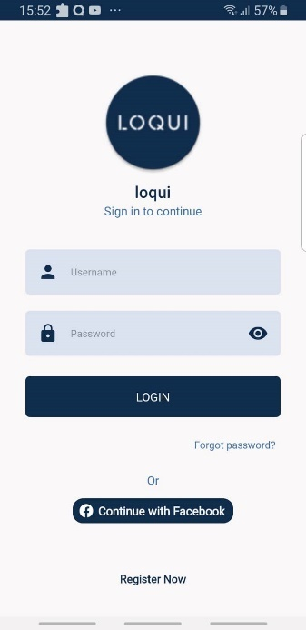

*Hình 3.9.1 Đăng nhập*

* Đăng nhập bằng *username, password* với tài khoản đã đăng ký trước.
* Đăng nhập sử dụng tài khoản facebook đã liên kết với tài khoản này, nếu đăng nhập với facebook mà tài khoản đó chưa được liên kết thì sẽ chuyển sang giao diện **đăng ký**
* Nút *Đăng ký* chuyển đến giao diện đăng kýs (*Hình 3.9.2.1)*

### **3.9.2 Đăng ký**

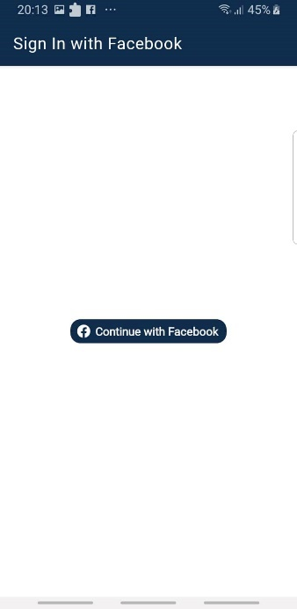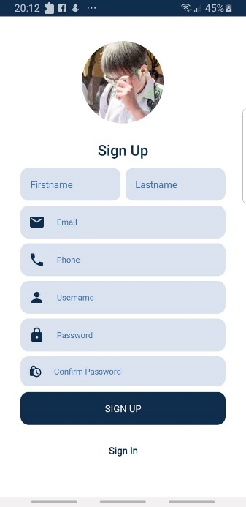

*Hình 3.9.2.1 Đăng nhập vào Facebook*

*Hình 3.9.2.2 Đăng ký tài khoản*

* Sau khi nhấn vào nút *“đăng ký”* trên giao diện đăng nhập sẽ chuyển sang giao diện yêu cầu đăng nhập với facebook, sau khi xác thực tài khoản facebook này không được đăng ký trước đó thì sẽ chuyển sang giao diện đăng ký để nhập thông tin (*Hình 3.9.2.2)*
* Giao diện đăng ký bao gồm các ô “họ”, “tên”, “email”, “số điện thoại”, “username”, “mật khẩu”, “nhập lại mật khẩu” và “ảnh đại diện” được lấy từ trên tài khoản facebook. Người dùng phải nhập tất cả thông tin ở ô này và không được bỏ trống.
* Ảnh đại diện khi nhấn vào sẽ hiện ra tất cả các bức hình có trong máy, cho phép người dùng chọn một bức hình để làm hình đại diện.
* Nút “Đăng ký” là nút sẽ kiểm tra thông tin các ô có nhập đầy đủ không, nếu không sẽ hiển thị thông báo ô nào còn trống, nếu đầy đủ sẽ gửi thông tin người dùng mới lên database. Sau khi đăng ký thành công sẽ tự động đăng nhập và vào giao diện hội thoại
* Nút “Đăng nhập” sẽ quay lại giao diện đăng nhập. *(Hình 3.9.1)*

### **3.9.3 Giao diện hội thoại**

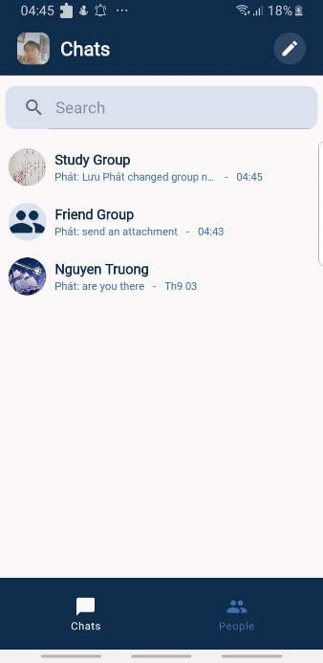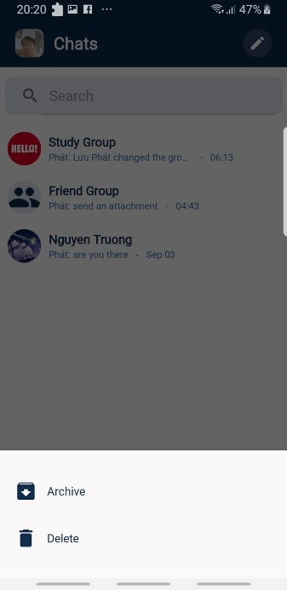

*Hình 3.9.3.1 . Giao diện hội thoại*

*Hình 3.9.3.1 . Giao diện menu hội thoại*

* Giao diện chính hiện thông tin của những người mà người dùng đang nhắn tin, các phòng có sự tham gia của người sử dụng. Mỗi khung chat hiện ra tin nhắn gần nhất, người nhắn, ngày nhắn và hình ảnh đại diện cho phòng đó.
* Khi nhấn vào một khung chat sẽ chuyển sang giao diện *nhắn tin. (Hình 3.9.4)*
* Phần *Header* chính là avatar của người dùng, khi nhấn vào sẽ chuyển sang giao diện *Cài đặt.* Nút hình cây bút sẽ chuyển giao diện tạo mới, tại đây chúng ta có thể tìm bạn bè, hoặc tạo nhóm chat gồm tất cả bạn bè.
* Phần *Footer* mà một menu gồm 3 nút, nút đầu tiên là giao diện hiện tại đang sáng, nút thứ 2 sẽ chuyển sang giao diện hiển thị các cuộc gọi gần nhất, nút thứ 3 sẽ chuyển sang giao diện hiện thị tất cả mọi người đã đăng ký, bao gồm cả những tài khoản chưa kết bạn.
* Khi nhấn giữ một hội thoại sẽ hiển thị ra menu để lựa chọn gồm nút “Archived” để *lưu trữ* tin nhắn và nút “*Delete*” sẽ xóa tin nhắn đó.

### **3.9.4 Giao diện nhắn tin**

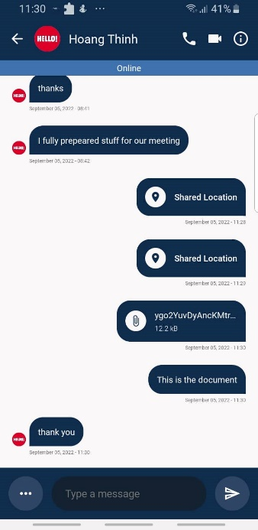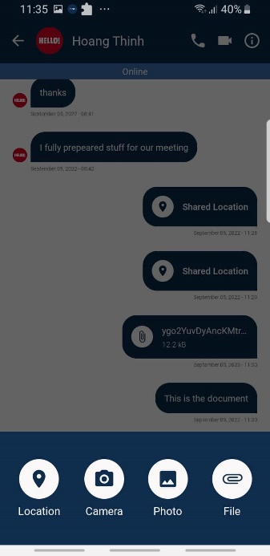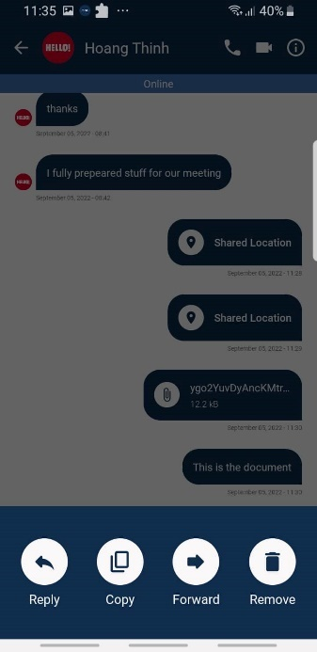

*Hình 5.6.1 . Giao diện chat*

*Hình 5.6.2 . Giao diện chat mở rộng*

*Hình 5.6.3 . Giao diện tùy chọn tin nhắn*

1. **Giao diện chat**

* Phần *Header* chính là hiển thị thông tin của phòng chat, nếu phòng chỉ có 1 người thì sẽ hiển thị avatar và tên của người nhận, nếu phòng có nhiều người sẽ hiển thị ảnh nhóm và tên nhóm chat.
* Phía bên cạnh phải là các nút bấm chức năng là nút: *gọi thoại, gọi video, thông tin* của đối phương/nhóm. Nút gọi thoại sẽ tạo một cuộc gọi thoại với đối phương, nút gọi video sẽ tạo cuộc gọi video với đối phương, nút thông tin sẽ chuyển sang giao diện xem thông tin của phòng chat.
* Phía dưới là giao diện hiện thị các đoạn chat, nếu đoạn chat là của mình thì sẽ hiển thị bên phải gồm nội dung tin nhắn và ngày nhắn, nếu đoạn chat là của người khác sẽ hiển thị bên trái gồm avatar, nội dung và ngày nhắn của người đó.
* Khi nhấn giữ một đoạn chat sẽ hiển ra giao diện *(Hình 5.6.3)*
* Phần *Footer* sẽ là nơi gõ tin nhắn và nút hiển thị menu tin nhắn mở rộng *(Hình 5.6.2)* và nút gửi tin nhắn.

1. **Giao diện chat mở rộng**

* Nút *Location* chia sẻ vị trí hiện tại của mình cho mọi người.
* Nút *Camera* để chụp hình và chia sẻ với mọi người
* Nút *Photo* sẽ hiển thị ra thư viện hình ảnh trong máy, chọn để chia sẻ với mọi người
* Nút File sẽ cho phép duyệt file và chọn để gửi cho mọi người.

1. **Giao diện tùy chọn tin nhắn**

* Nút *Reply* phản hồi lại tin nhắn
* Nút *Copy* để copy nội dung tin nhắn này
* Nút *Forward* là chuyển tiếp tin nhắn, sau khi nhấn sẽ hiển thị ra danh sách tất cả các phòng chat mà mình đang tham gia, chọn để gửi tin nhắn đã chọn vào đó.
* Nút *Remove* sẽ xóa tin nhán hiện tại, tin nhắn bị xóa vẫn hiển thị trên cửa sổ chat nhưng nội dung sẽ không được hiển thị.

### **3.9.5 Giao diện thông tin nhóm (hội thoại)**

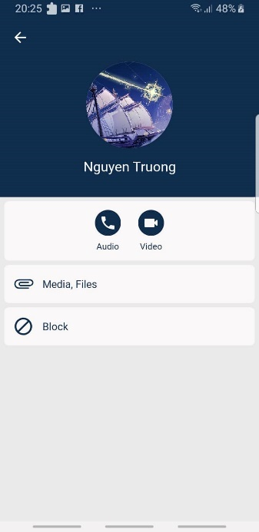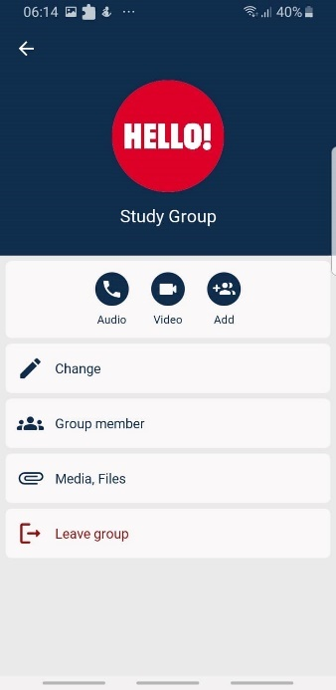

*Hình 3.9.5.1 . Giao diện thông tin hội thoại*

*Hình 3.9.5.2 . Giao diện thông tin nhóm*

1. **Nhóm chỉ có 2 người (bạn và người nhận)** (*Hình 3.9.5.1)*

* Hiển thị thông tin của người nhận bao gồm avatar và tên người nhận
* Có các nút hỗ trợ gọi nhanh gồm gọi thoại và gọi video
* Nút “Media, Files” sẽ hiển thị toàn bộ hình ảnh, file đã từng được gửi khi nhắn tin với nhau. *(Hình 3.9.6)*
* Nút “Block” sẽ chặn người này và đưa đoạn chat vào lưu trữ.

1. **Nhóm có từ 3 người trở lên** (*Hình 3.9.5.2)*

* Hiển thị thông tin của người nhận bao gồm avatar và tên người nhận
* Có các nút hỗ trợ gọi nhanh gồm gọi thoại và gọi video và thêm thành viên nhanh.
* Nút “Change” cho phép thay đổi thông tin nhóm
* Nút “Group member” hiển thị ra danh sách thành viên trong nhóm và cho phép thêm thành viên. Quản trị viên hoặc người tạo nhóm ban đầu có quyền thay đổi quan trị viên và xóa thành viên ra khỏi nhóm
* Nút “Media, Files” sẽ hiển thị toàn bộ hình ảnh, file đã từng được gửi khi nhắn tin với nhau *(Hình 3.9.6).*
* Nút “Leave group” cho phép rời nhóm.

### **3.9.6 Giao diện xem tập tin**

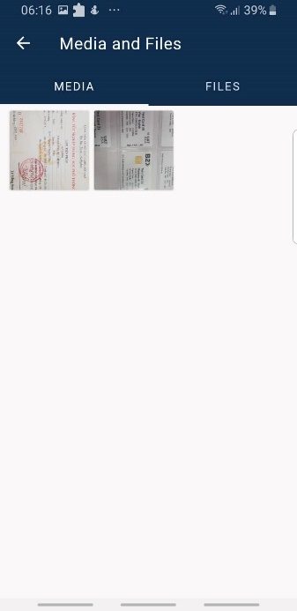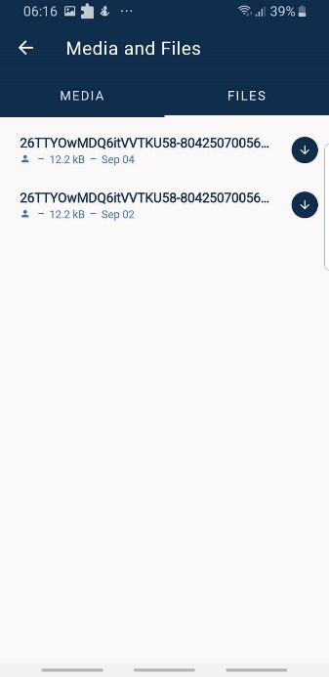

*Hình 3.9.6.1 . Giao diện xem các hình ảnh*

*Hình 3.9.6.2 . Giao diện các tập tin khác*

* Ở giao diện xem các hình ảnh (*Hình 3.9.6.1*) hiển thị các hình ảnh dưới dạng lưới ô vuông và hiển thị hình ảnh ở trên đó. Khi bấm vào sẽ chuyển sang giao diện xem ảnh và có thể tải xuống hình ảnh này.
* Ở giao diện xem các hình ảnh (*Hình 3.9.6.2*) hiển thị các tập tin đã được tải lên (không phải là các file hình ảnh). Ở đây sẽ hiển thị tên tập tin, kích thước và ngày được gửi lên. Cho phép tải xuống file bằng cách nhấn vào biểu tương tải xuống bên phải ngoài cùng.

### **3.9.7 Giao diện chỉnh sửa thông tin nhóm**

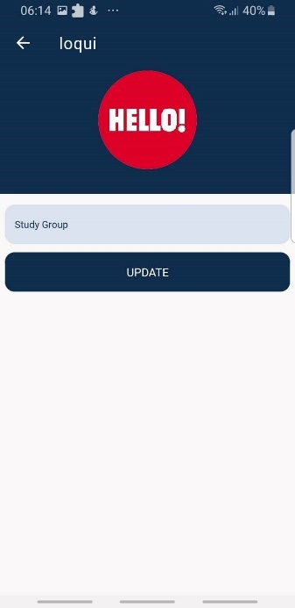

*Hình 3.9.7 Giao diện chỉnh sửa thông tin nhóm*

* Ô nhập tên để chỉnh sửa thông tin của nhóm.
* Cho phép chỉnh sửa hình ảnh đại diện của nhóm.
* Khi thực hiện xong các thay đổi này sẽ tạo ra một tin nhắn cho biết ai là người đã thay đổi thông tin gì của nhóm trên cửa sổ chat.

### **3.9.8 Giao diện xem các thành viên trong nhóm**

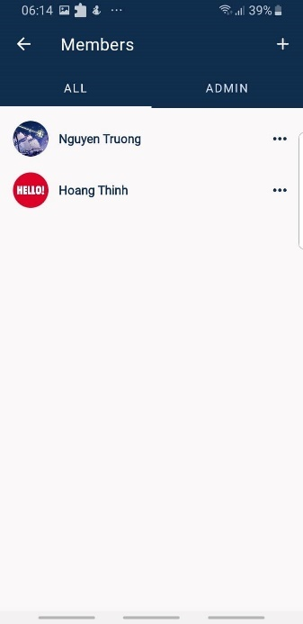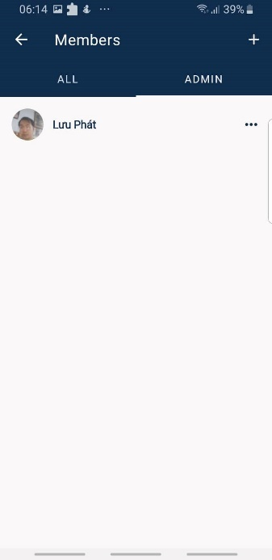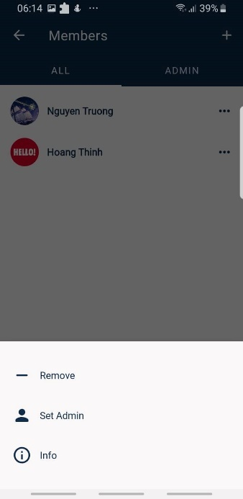

*Hình 3.9.8.1 Giao diện xem thông tin thành viên*

*Hình 3.9.8.2 Giao diện xem thông tin quản trị viên*

*Hình 3.9.8.3 Giao diện menu*

* Chia ra thành 2 cửa sổ để hiển thị thành viên trong nhóm. Ở giao diện xem thông tin thành viên *(Hình 3.9.8.1)* hiển thị các thành viên trong nhóm. Khi bấm vào sẽ hiển thị ra giao diện thông tin tài khoản của người được chọn. Ở phía bên phải là nút menu khi bấm vào sẽ hiển thị ra giao diện menu *(Hình 3.9.8.3)* .
* Ở giao diện quản trị viên *(Hình 3.9.8.2)* có mô tả và chức năng tương đương với của giao diện xem thông tin quản trị viên.
* Ở góc phải trên cùng có nút hình dấu “+” cho phép thêm thành viên trong nhóm
* Các chức năng của menu bao gồm
  + Nút “Remove” loại bỏ thành viên được chọn ra khỏi nhóm (quyền quản trị viên)
  + Nút “Set admin” trao quyền admin cho người được chọn. (quyền quản trị viên)
  + Nút Info để xem thông tin người đó.

### **3.9.9 Giao diện thêm thành viên nhóm**

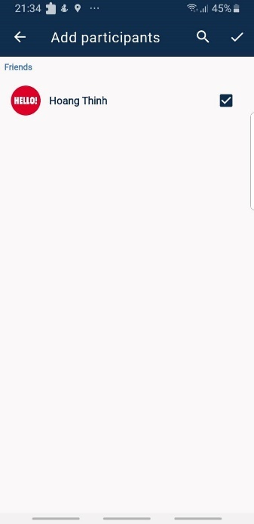

*Hình 3.9.9 Giao diện thêm thành viên nhóm*

* Hiển thị danh sách bạn bè nhưng chưa là thành viên của nhóm, nhấn chọn để chọn người thêm vào nhóm.
* Ở góc phải trên có hai nút biểu tượng. Nút “kính lúp” để tìm kiếm bạn bè và nút “Check” đồng ý thêm các tài khoản đã chọn vào trong nhóm.

### **3.9.10 Giao diện cuộc gọi đi**

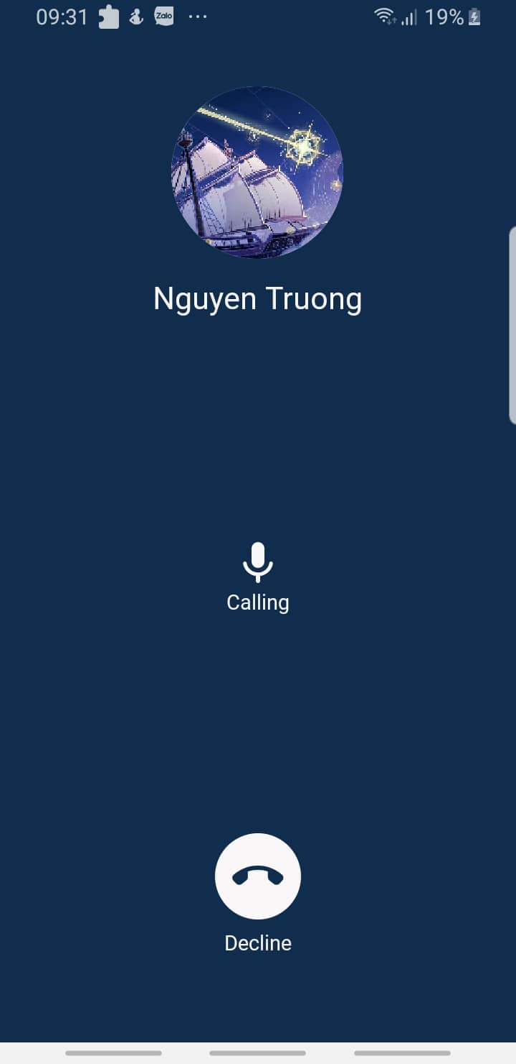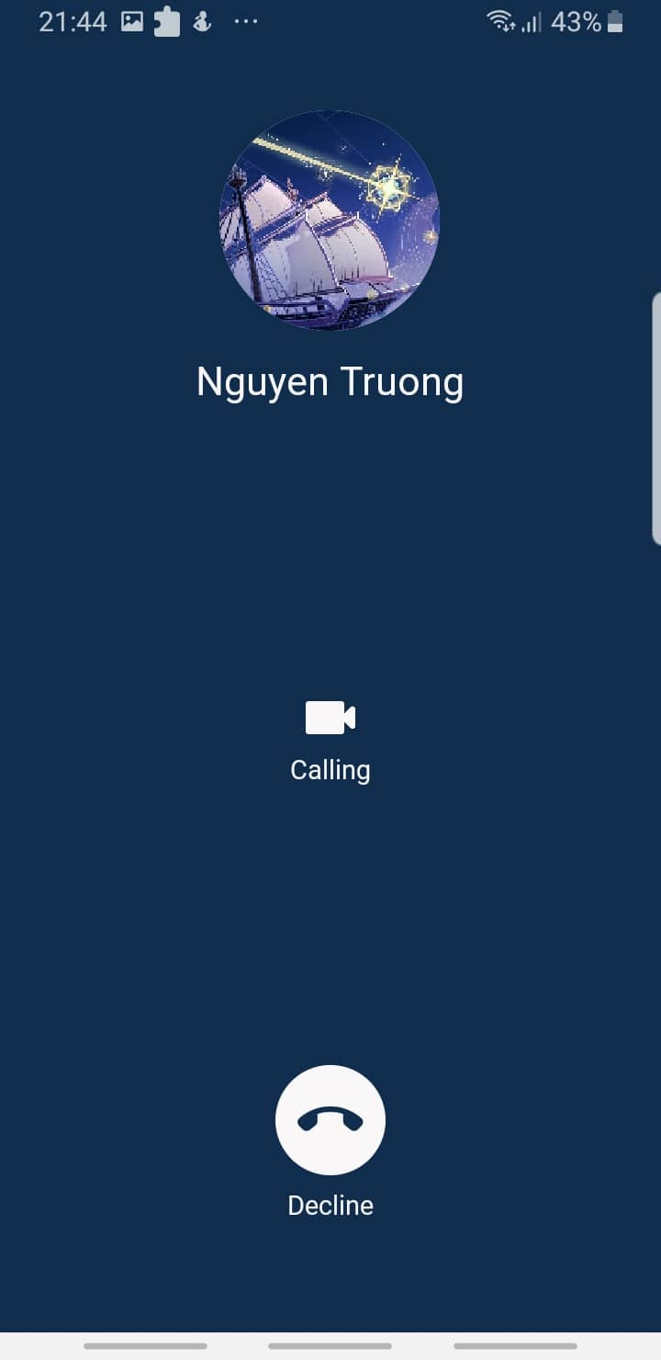

*Hình 3.9.10.1 Giao diện cuộc gọi thoại đi*

*Hình 3.9.10.2 Giao diện cuộc gọi video đi*

* Hiển thị thộng tin người nhận cuộc gọi bao gồm tên và hình đại diện.
* Hiển thị loại cuộc gọi thông qua biểu tượg nằm ở giữa màn hình, nếu là cuộc gọi thoại là hình chiếc mic *(Hình 3.9.10.1)* và cuộc gọi video là hình *(Hình 3.9.10.2)* .
* Nút “Decline” cho phép hủy cuộc gọi.

### **3.19.11 Giao diện cuộc gọi đến**

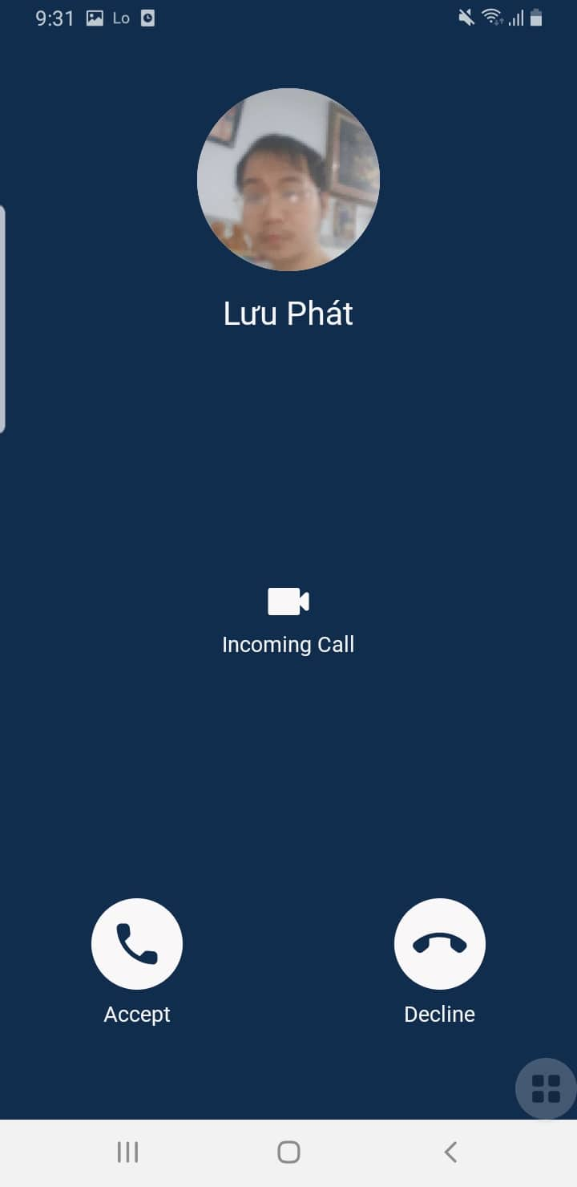

*Hình 3.9.11 Giao diện cuộc gọi đến*

* Các mô tả giống với giao diện cuộc gọi đi. Nhưng có thêm nút “Accept” đồng ý nhận cuộc gọi. Sau khi nhấn accept thì giao diện sẽ chuyển sang giao diện cuộc gọi. *(Hình 3.9.12)*

### **3.19.12 Giao diện cuộc gọi**

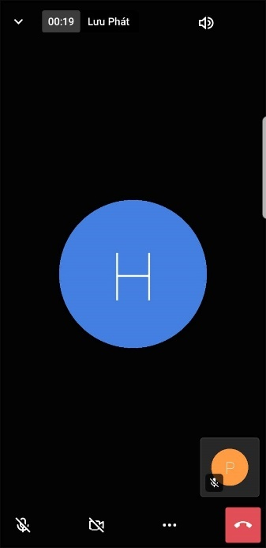

*Hình 3.9.11 Giao diện cuộc gọi*

### **3.19.13 Giao diện xem hình**

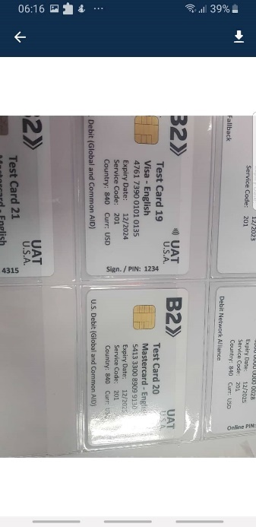

*Hình 3.9.13 Giao diện xem hình*

* Hiển thị hình ảnh và cho phép người dùng phóng to, thu nhỏ ảnh tùy ý.
* Ở góc trái trên có nút tải xuống hình ảnh.

### **3.19.13 Giao diện chỉnh sửa hình ảnh**

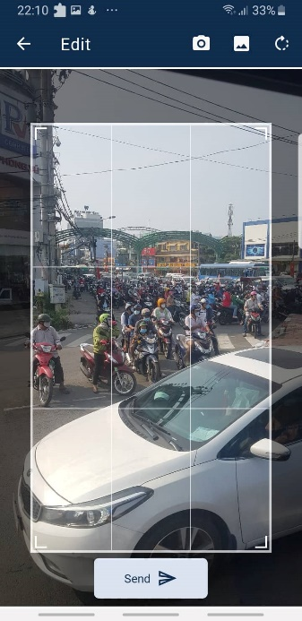

*Hình 3.9.13 Giao diện chỉnh sửa hình ảnh*

* Hiển thị hình ảnh lên màn hình và một ô cửa sổ hình vuông ở giữa, để thể hiện cho phần hình sẽ lấy. Kéo, thả cửa sổ cắt này để cắt hình theo ý muốn.
* Ở góc phải trên cùng có 3 nút biểu tượng. Nút “máy ảnh” sẽ lấy tấm hình được chụp ngay từ camera. Nút “hình ảnh” cho phép người dùn chọn một hình ảnh trong thư viện ảnh của mình và nút “xoay”, khi nhấn sẽ xoay bức hình sang phía bên phải.

### **3.19.14 Giao diện bạn bè**

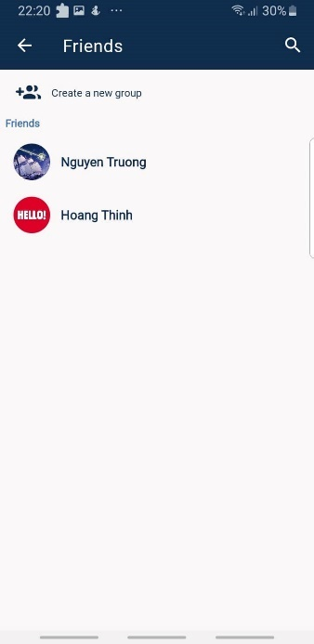

*Hình 3.9.14 Giao diện bạn bè*

* Xem thông tin bạn bè
* Nút “Create new group” cho phép người dùng tạo phòng mới.
* Ở góc phải trên có nút biểu tượng “kính lúp” giúp cho người dùng tìm kiếm bạn bè.

### **3.19.15 Giao diện thêm thành viên nhóm chat**

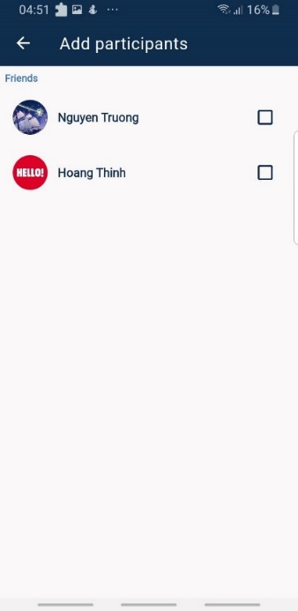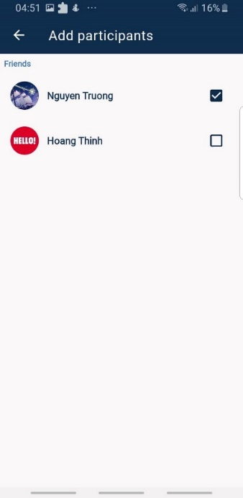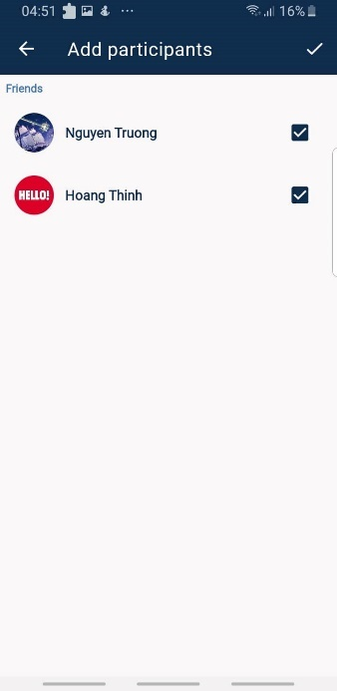

*Hình 3.9.15 Giao diện thêm thành viên nhóm chat*

* Hiển thị tất cả bạn bè và cho phép người dùng chọn bạn để thêm vào.
* Sau khi chọn được ít nhất 2 thành viên thì nút “Check” ở góc phải trên sáng lên và chuyển sang *giao diện đặt tên nhóm mới (Hình 3.9.16)*

### **3.19.16 Giao diện đặt tên nhóm mới**

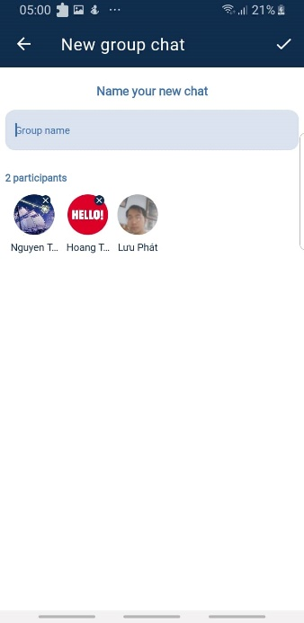 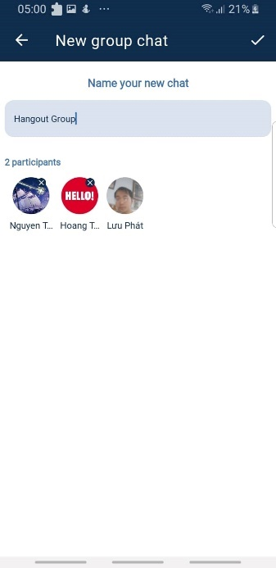

*Hình 3.9.16 Giao diện thêm đặt tên nhóm mới*

* Hiển thị danh sách thành viên đã chọn từ giao diện thêm thành viên nhóm chat *(Hình 3.9.15)*. Nhập tên nhóm vào ô “Group name”, sau khi nhập thì biểu tượng “Check” ở góc phải trên sẽ sáng lên và cho phép người dùng nhấn vào.
* Sau khi nhấn nút “Check” sẽ tạo nhóm và chuyển sang giao diện tin nhắn (*Hình 3.9.4)*

### **3.9.17 Giao diện cài đặt**

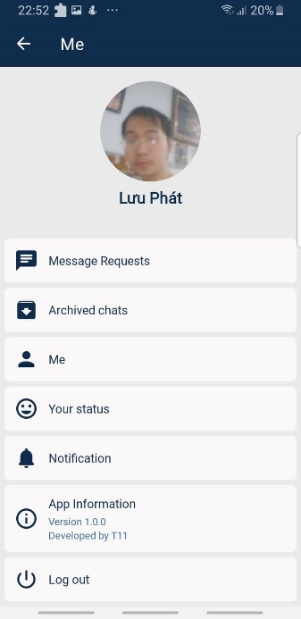

*Hình 3.9.17 Giao diện cài đặt*

* Phía trên hiển thị thông tin người dùng hiện tại gồm avatar và tên.
* Bên dưới là các nút chức năng cài đặt bao gồm:
* Nút “Message Requests” chuyển sang *giao diện tin nhắn yêu cầu*
* Nút “Archived chats” hiển thị các tin nhắn được lưu trữ, chuyển sang *giao diện tin nhắn lưu trữ*
* Nút “Me” cho phép người dùng thay đổi thông tin cá nhân và đổi mật khẩu.
* Nút “Your Status” cho phép chỉnh sửa các trạng thái, trạng thái này sẽ hiển thị bên dưới tên người dùng khi được cập nhật.
* Nút “Notification” cho phép bật/tắt nhận thông báo đến, nếu chức năng này “bật” thì sẽ chặn các thông báo từ tất cả mọi người.
* Nút “App Information” hiển thị thông tin của ứng dụng và chuyển sang *giao diện xem chính sách pháp lý.*
* Nút “Log out” cho phép đăng xuất khỏi tài khoản và chuyển sang *giao diện đăng nhập.*

### **3.9.18 Giao diện yêu cầu tin nhắn**

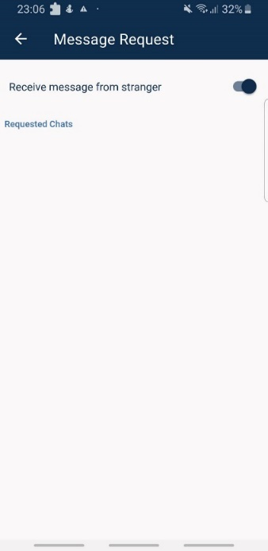

*Hình 3.9.18 Giao diện tin nhắn yêu cầu*

* Nút bật/tắt nhận tin nhắn từ người lạ, nếu chức năng này tắt sẽ không cho phép người lạ nhắn tin, nếu chức năng này bật sẽ cho phép nhận tin nhắn từ tất cả mọi người (những người chưa kết bạn).
* Bên dưới sẽ hiển thị danh sách các tin nhắn từ người chưa kết bạn với ta.

### **3.9.19 Giao diện tin nhắn lưu trữ**

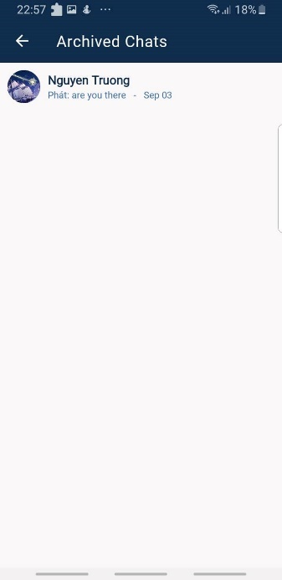

*Hình 3.9.19 Giao diện tin nhắn lưu trữ*

* Hiển thị những tin nhắn được lưu trữ sau khi chọn chức năng “Archived” trong giao diện hội thoại. Khi nhấn vào sẽ chuyển sang giao diện nhắn tin.

### **3.9.20 Giao diện thông tin cá nhân**

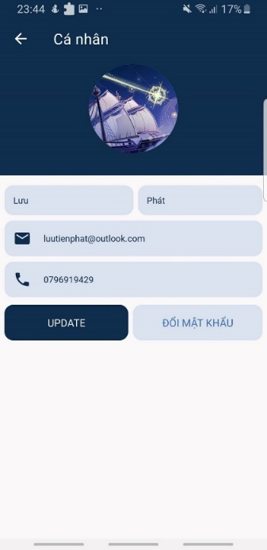

*Hình 3.9.20 Giao diện thông tin cá nhân*

* Cho phép chỉnh sủa các thông tin cá nhân bao gồm *họ, tên, email, số điện thoại và hình đại diện.*
* Nút “Update” sẽ lưu thông tin thay đổi lên trên database.
* Nút “Đổi mật khẩu” sẽ chuyển sang giao diện cho phép thay đổi mật khẩu tài khoản.

### **3.9.21 Giao diện cài đặt thông báo**

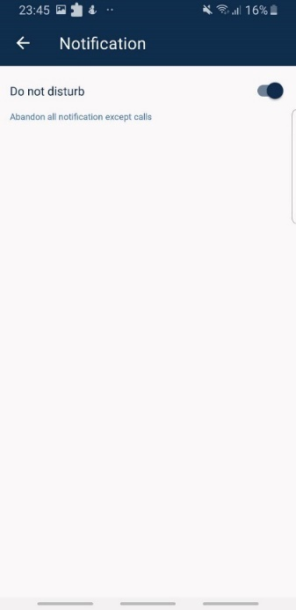

*Hình 3.9.21 Giao diện cài đặt thông báo*

* Khi bật tính năng “Do not disturb” thì tất cả các thông báo tin nhắn nhận được đề sẽ bị chặn lại và không được hiển thị trên ứng dụng của người dùng.

### **3.9.22 Giao diện xem chính sách, pháp lý**

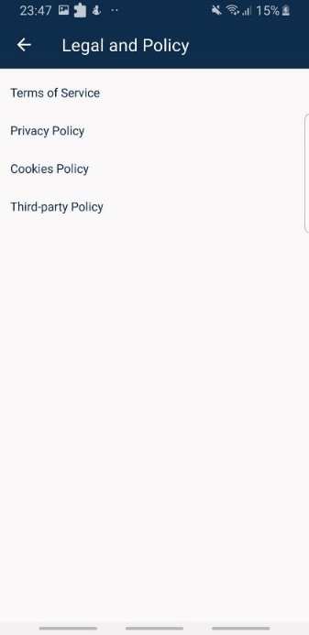

*Hình 3.9.22 Giao diện xem chính sách, pháp lý*

* Nút “Term of Service” xem thông tin điều khoản và dịch vụ
* Nút “Privacy Policy” xem thông tin về chính sách quyền riêng tư.
* Nút “Cookie Policy” xem thông tin về chính sách cookie.
* Nút “Third party Policy” xem thông tin về thông báo của bên thứ ba.

## **3.10 Cài đặt và thử nghiệm**

### **3.10.1 Cài đặt**

|  |  |  |  |  |
| --- | --- | --- | --- | --- |
| **STT** | **Chức năng** | **Mức độ hoàn thành** | **Ý nghĩa** | **Ghi chú** |
| 1 | Đăng nhập | Đã hoàn thành | * Người dùng có thể đăng nhập bằng tài khoản trên hệ thống hoặc sử dụng tài khoản facebook thay thế nhưng với điều kiện là tài khoản facebook này đã liên kết với tài khoản trong hệ thống. |  |
| 2 | Đăng ký | Đã hoàn thành | * Cho phép người dùng có thể đăng ký tài khoản mới, nhưng có tiền điều kiện là những tài khoản này phải có tài khoản facebook trước đó. |  |
| 3 | Đổi mật khẩu | Đã hoàn thành | * Người dùng có thể đổi mật khẩu tài khoản của mình. |  |
| 4 | Quên mật khẩu | Chưa hoàn thành | * Dịch vụ gửi tin nhắn OTP đang bị gián đoạn, nên chức năng không thể hoàn thành được. |  |
| 5 | Nhắn tin | Đã hoàn thành | * Người dùng có thể gửi các tin nhắn văn bản, hình ảnh, file và vị trí hiện tại của mình * Người dùng có thể phản hồi, chuyển tiếp, xóa, hoặc sao chép nội dung tin nhắn của mình vào bộ nhớ. * Gửi theo thời gian thực, người nhận lập tức nhận được tin nhắn mới nhất |  |
| 6 | Gọi điện | Đã hoàn thành | * Người dùng có thể thực hiện cuộc gọi thoại hoặc cuộc gọi video với những người trong nhóm * Có thể hủy, hoặc đồng ý cuộc gọi. |  |
|  | Cập nhật trạng thái đang có mặt hay không | Đã hoàn thành | * Mọi người có thể thấy được trạng thái *online, offline* của nhau. * Các trạng thái này cũng tự đông thay đổi khi người dùng thoát ứng dụng hoặc vào lại. |  |
|  | Xem các tập tin đã gửi | Đã hoàn thành | * Đối với các file hình ảnh, người dùng có thể xem trực tiếp, đối với các file khác thì người dùng có thể thấy thông tin file như *tên, định dạng, kich thước, ngày tạo, người tạo.* * Người dùng có thể tải các file này về thiết bị. |  |
| 7 | Chỉnh sửa thông tin nhóm | Đã hoàn thành | * Đối với nhóm có nhiều hơn 2 thành viên (không tính bản thân) thì người dùng có thể chỉnh sửa thông tin của nhóm |  |
| 8 | Chỉnh sửa thành viên | Đã hoàn thành | * Thành viên nhóm có thể thêm thành viên vào trong nhóm. Người tạo nhóm có thể thêm hoặc xóa thành viên và có quyền thay đổi người tạo nhóm |  |
| 9 | Rời nhóm | Đã hoàn thành | * Người dùng có thể rời nhóm |  |
| 10 | Lưu trữ hội thoại | Đã hoàn thành | * Cho phép người dùng lưu trữ đoạn hội thoại. |  |
| 11 | Xóa hội thoại | Đã hoàn thành | * Cho phép người dùng xóa đoạn hội thoại. |  |
| 12 | Tìm kiếm | Đã hoàn thành | * Người dùng có thể tìm kiếm bạn bè, mọi người, các hội thoại gần nhất. |  |
|  | Tạo hội thoại | Đã hoàn thành | * Người dùng có thể chọn bạn bè để nhắn tin |  |
|  | Tạo nhóm | Đã hoàn thành | * Cho phép tạo nhóm chat có nhiều người, có thể chọn bạn bè để thêm vào nhóm đó, đặt tên cho nhóm đó. |  |
| 13 | Xem thông tin tài khoản | Đã hoàn thành | * Xem được thông tin của mọi người. |  |
|  | Kết bạn | Đã hoàn thành | * Cho phép gửi đi các lời mời kết bạn, có thể hủy lời mời kết bạn đó * Khi nhận được lời mời thì có thể đồng ý hoặc hủy lời mời từ người khác. |  |
|  | Hủy kết bạn | Đã hoàn thành | * Cho phép hủy trạng thái bạn bè |  |
|  | Chặn | Đã hoàn thành | * Cho phép chặn tài khoản, sau khi chặn thì tài khoản đó không thể tương tác với chúng ta được nữa. |  |
|  | Hủy chặn | Đã hoàn thành | * Người chặn có thể hủy chặn các tài khoản đã chặn |  |
|  | Cập nhật thông tin cá nhân | Đã hoàn thành | * Người dùng có thể thay đổi thông tin cá nhân của bản thân mình. |  |
|  | Cài đặt không làm phiền | Đã hoàn thành | * Khi bật tính năng này sẽ không nhận thông báo tin nhắn mới hay thông báo kết bạn mới. * Khi tắt thì sẽ nhận được tất cả thông báo |  |
|  | Cài đặt nhận tin nhắn từ người lạ | Đã hoàn thành | * Khi tính năng này bật thì cho phép nhận tin nhắn từ mọi người kể cả những người không phải là bạn. * Khi tính năng này tắt thì chặn tất cả các tin nhán từ người lạ * Hiển thị các tin nhắn từ người lạ . |  |
|  | Cài đặt cập nhật trạng thái cá nhân | Đã hoàn thành | * Người dùng có thể thêm hoặc xóa và đặt trạng thái cá nhân tùy ý. * Sau khi đặt trạng thái cá nhân thì mọi người có thể thấy trạng thái hiện tại của người đó. |  |
|  | Xem các tin nhắn đã lưu trữ | Đã hoàn thành | * Cho phép người dùng xem các tin nhắn đã lưu trữ. |  |
|  | Xem chính sách, pháp lý | Đã hoàn thành | * Xem được tên phiên bản, người tạo ứng dụng, các chính sách, pháp lý. |  |

### **3.8.2 Thử nghiệm**

Thiết bị thử nghiệm: điện thoại Samsung, chạy **Android 9**.

|  |  |  |
| --- | --- | --- |
| **STT** | **Username** | **Password** |
| 1 | phat luu | 1 |
| 2 | truong nguyen | 3 |
| 3 | an nguyen | 3 |
| 4 | hung nguyen | 4 |
| 5 | hoang thinh | 5 |

**Ghi chú:** có thể tự tạo một tải khoản riêng để trải nghiệm ứng dụng

# **CHƯƠNG 4: DEMO “ỨNG DỤNG ANDROID NHẮN TIN”**

## **4.1 Đăng nhập**

* Nhập “tên đăng nhập” và “mật khẩu” vào 2 ô username và password tương ứng.Đăng nhập thành công sẽ đi đến giao diện chính (hội thoại)
* Nếu nhập thiếu thông tin sẽ báo lỗi yêu cầu nhập đầy đủ thông tin.

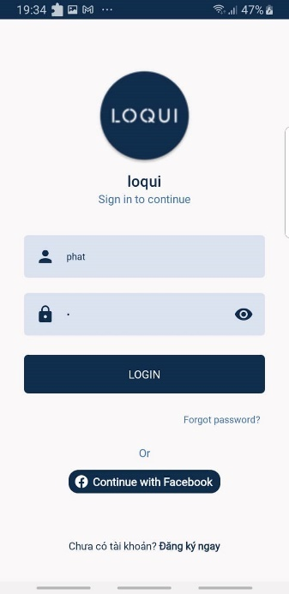 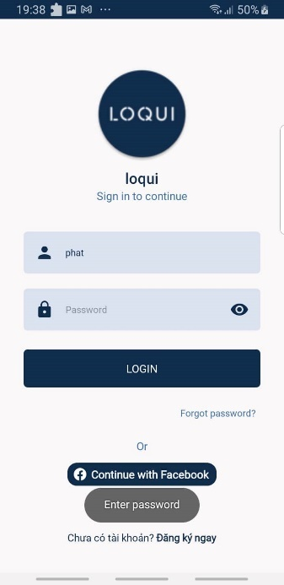

*Hình 4.1 Màn hình đăng nhập*

## **4.2 Đăng ký**

* Nhập đầy đủ thông tin mà mình muốn đăng ký, tên đăng nhập sẽ yêu cầu không được trùng với tài khoản khác.



*Hình 4.2 Màn hình đăng ký*

## **4.3 Danh sách hội thoại**

* Màn hình hội thoại hiển thị các hội thoại gần đây nhất
* Khi kéo màn hình sang trái, phải hoặc bấm các nút điều hướng ở phía dưới cùng sẽ chuyển sang các giao diện khác nhau có chức năng tương ứng với nút bấm đó.



*Hình 4.3 Màn hình hội thoại*

## **4.4 Danh sách người dùng**

* Hiển thị toàn bộ danh sách người dùng trong hệ thống.

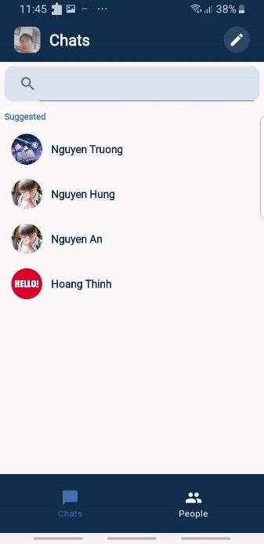

*Hình 4.3 Danh sách người dùng*

**4.5 Danh sách bạn bè**

* Hiển thị danh sách bạn bè đã kết bạn trong hệ thống.



*Hình 4.6 Màn hình danh sách bạn bè*

## **4.5 Tạo nhóm chat**

* Chọn thành viên sẽ tham gia vào nhóm (bạn bè). Sau khi chọn trên 2 thành viên nhấn nút “Check”. Yêu cầu nhập tên nhóm và sau đó nhấn “Check” sẽ tự động tạo nhóm.



*Hình 4.5 Màn hình tạo nhóm chat*

**4.6 Chat**

* Muốn nhắn tin thì nhấn vào ô nhập tin nhắn ở phía dưới màn hình. Và nhập tin nhắn.
* Sau khi nhập tin nhắn, nhấn nút “gửi” ở phía bên phải và tin nhắn sẽ được đẩy lên cửa sổ chat.

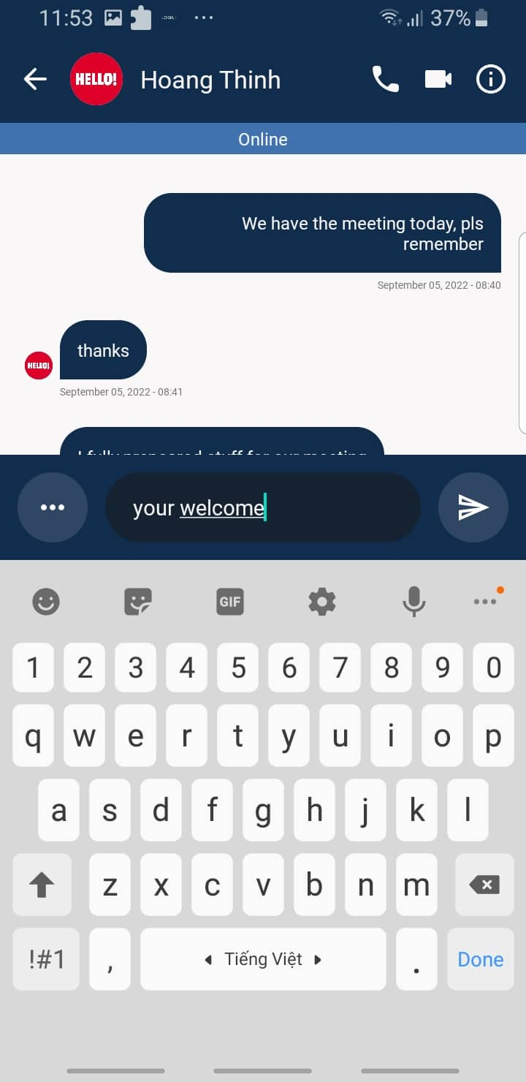 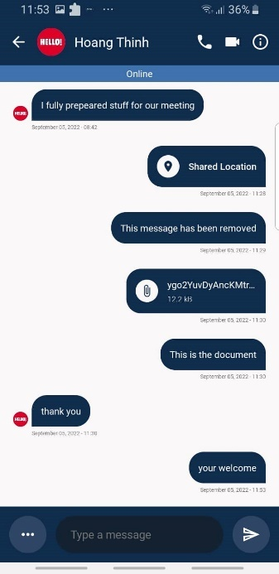

*Hình 4.6 Màn hình chat*

## **4.7 Chia sẻ vị trí**

* Ở menu tin nhắn mở rộng chọn “Location”. Sẽ gửi thông tin vị trí lên.
* Khi nhấn vào tin nhắn vị trí sẽ chuyển sang Google Maps để hiển thị tọa độ được gửi đi.

 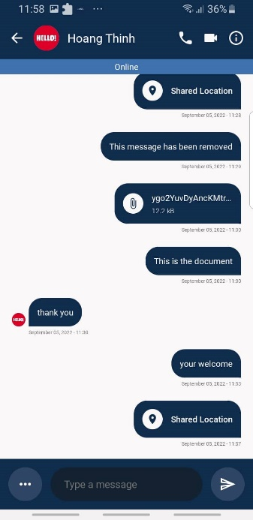

*Hình 4.7 Chia sẻ vị trí*

**4.8 Gửi tập tin**

* Ở *menu tin nhắn mở rộng* chọn “File”. Hiển thị ra danh sách cho phép chọn file. Sau khi chọn sẽ tự động gửi tin nhắn đi.

 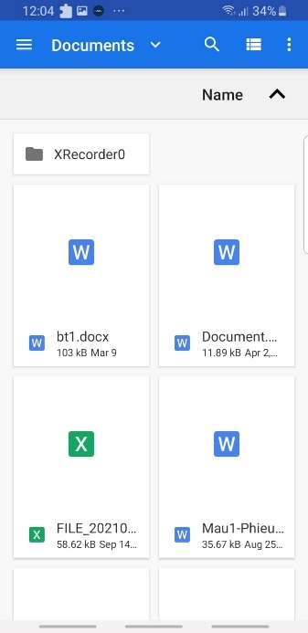 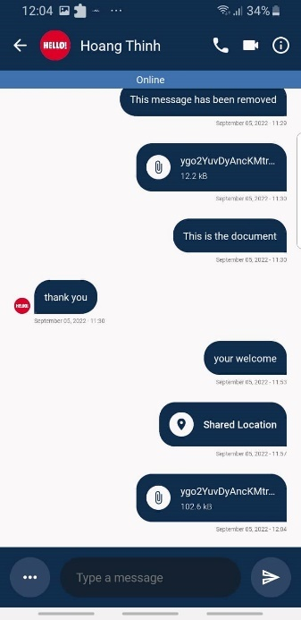

*Hình 4.8*Gửi tập tin

## **4.9 Phản hồi tin nhắn**

* Nhấn giữ một đoạn chat trên màn hình, sẽ hiển thị lên giao diện tùy chọn tin nhắn.
* Sau đo ở phía dưới màn hình sẽ hiển thị đoạn tin nhắn mà mình muốn phản hồi, nếu muốn hủy phản hồi thì nhấn dấu “x”.
* Sau khi gửi tin nhắn sẽ hiển thị tin nhắn phản hồi lại tin nhắn trên cửa sổ chat. Tin nhắn phản hồi sẽ chứa tên người phản hồi, tin nhắn được phản hồi, và tin nhắn của bạn.

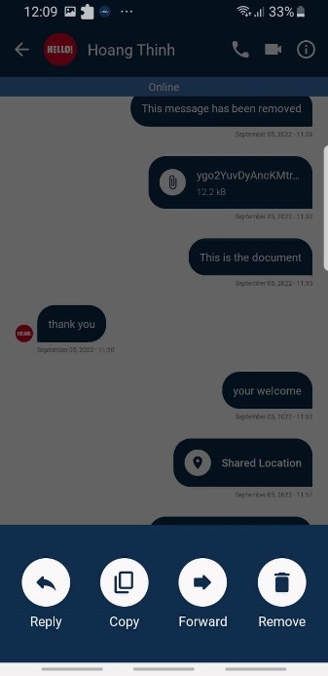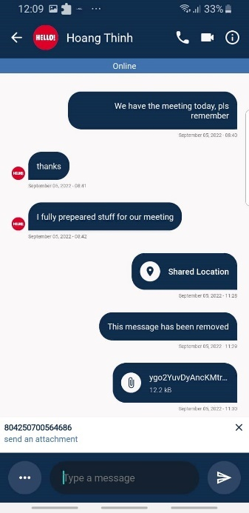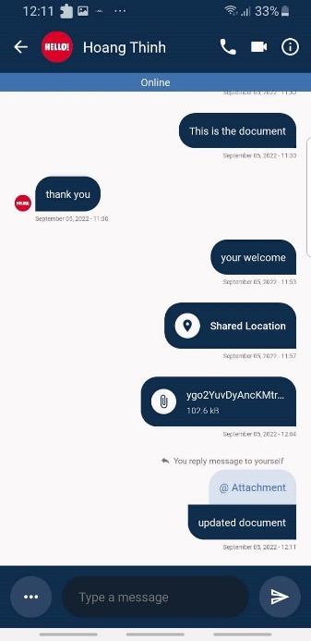

*Hình 4.9*Phản hồi tin nhắn

**4.10 Chuyển tiếp tin nhắn**

* Nhấn giữ một đoạn chat trên màn hình, sẽ hiển thị lên giao diện tùy chọn tin nhắn. Chọn *“Forward”* .
* Chuyển sang giao diện của cho phép chọn bạn bè để chuyển tiếp tin nhắn.
* Sau khi chọn người nhận thì tin nhắn sẽ được giửi đến cho người đó

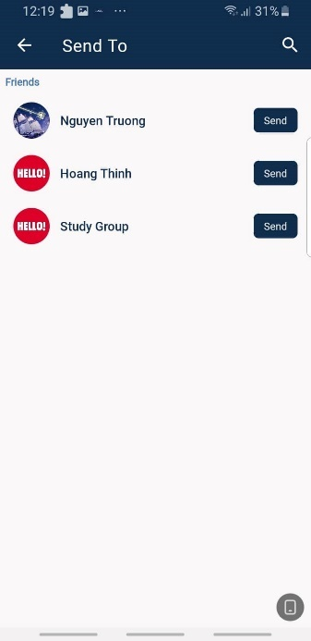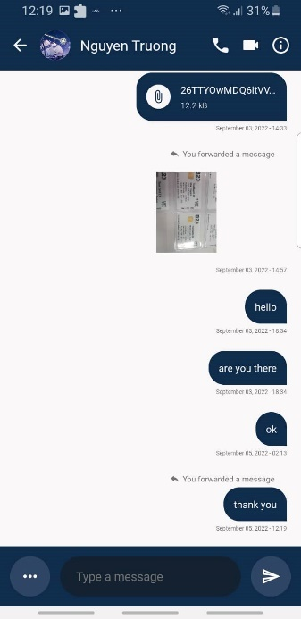

*Hình 4.10 Chuyển tiếp tin nhắn*

## **4.11 Chỉnh sửa thông tin nhóm**

* Đối với hội thoại có nhiều người khi chọn xem nhóm sẽ cho phép người tham gia đổi tên nhóm. Nhấn “Change” để chuyển sang giao diện đổi tên nhóm.
* Sau khi đổi tên hoặc hình đại diện, nhấn “Update” để cập nhật các thay đổi

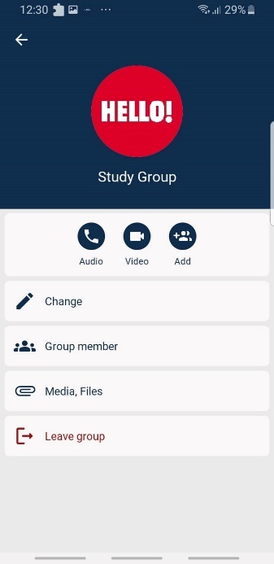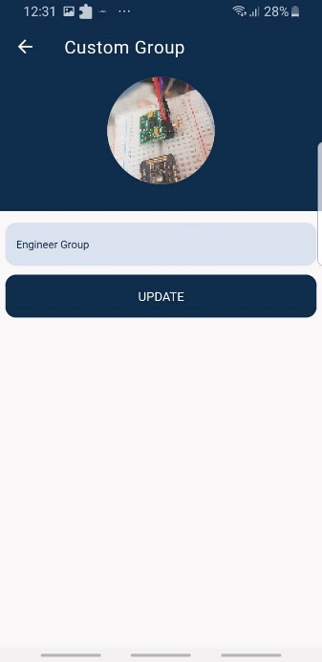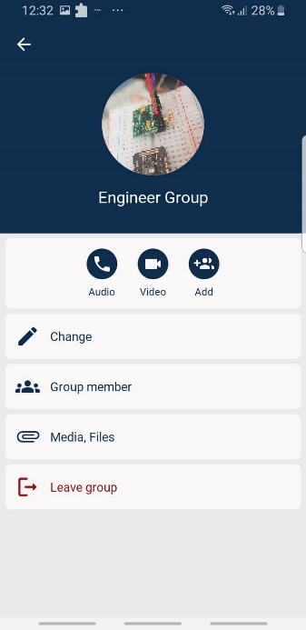

*Hình 4.11 Chỉnh sửa thông tin nhóm*

**4.12 Chỉnh sửa thành viên nhóm**

**a. Thêm thành viên**

* Trong giao diện xem thành viên trong nhóm, nhấn nút dấu “+” ở góc phải trên ngoài cùng.
* Chuyển sang giao diện hiển thị danh sách và chọn thành viên mới thêm vào nhóm. Nhấn “Check” để thêm thành viên.
* Sau khi nhấn “Check” thì qua lại màn hình thành viên nhóm và hiển thị thành viên mới thêm vào

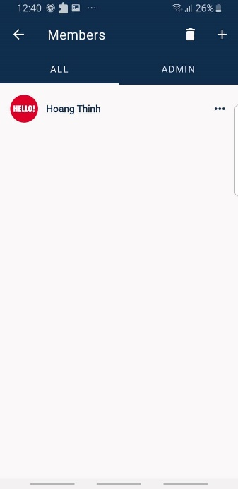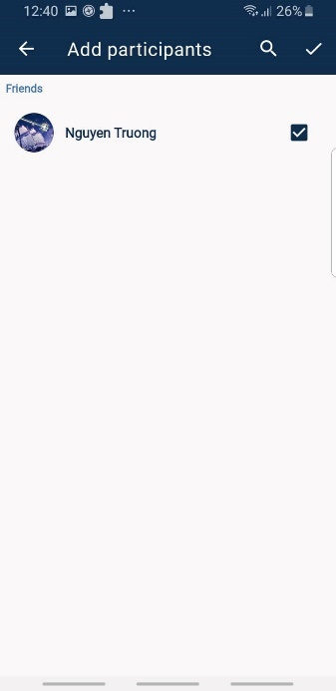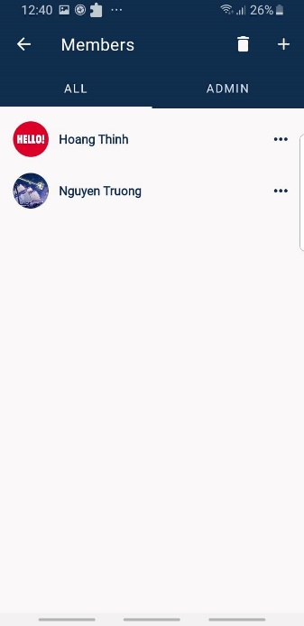

*Hình 4.12.a Thêm thành viên*

**b. Xóa thành viên (quản trị viên)**

* Chọn thành viên muốn loại bỏ, rồi nhấn vào nút bên phải của thành viên đó. Hiển thị ra menu thành viên.
* Chọn *Remove*, sẽ hiển thị lên mà hình xác nhận. Nhấn *“Yes”*.
* Thành viên đó sẽ được thoát khỏi nhóm, cập nhật lại danh sách thành viên.

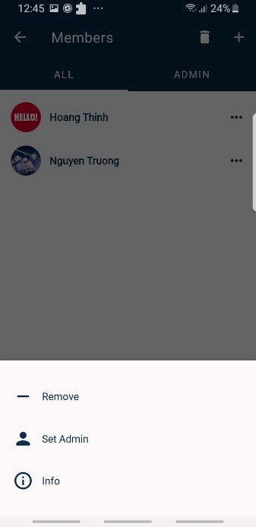 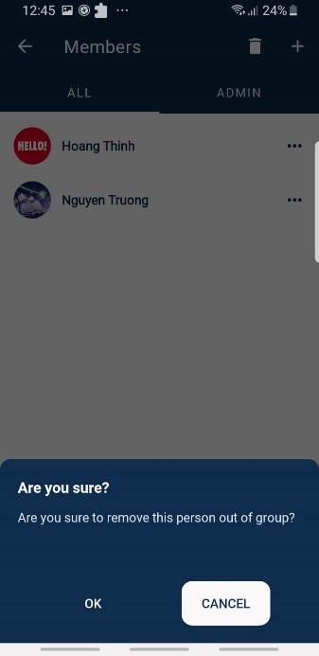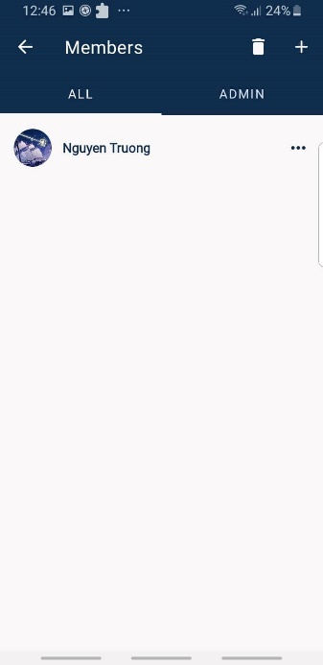

*Hình 4.12.b Xóa thành viên*

# **KẾT LUẬN VÀ HƯỚNG PHÁT TRIỂN**

## **1. Kết quả đạt được**

* **Lý thuyết**
* Tìm hiểu lập trình ứng dụng android bằng Java, làm quen với hệ điều hành android, hiểu về cách xây dưng, tổ chức một ứng dụng android. Tìm hiểu về Activity, Fragment, RecyclerView, …
* Tìm hiểu về Firebase Firestore để lưu trữ thông tin dữ liệu của ứng dụng, vận dụng realtime của Firestore để áp dụng thay đổi ngay lập tức. Firebase Storage để lưu trữ các tập tin và Firebase Cloud Messaging để gửi, nhận thông báo trên đa nền tảng.
* **Thực hàng**
* Làm quen và sử dụng công cụ Android Studio để lập trình ứng dụng,
* Tìm hiểu và sử dụng các thư viện hỗ trợ cho andorid trong quá trình xây dựng ứng dụng
* Sử dụng Firebase UI để chỉnh sửa database Firestore.

## **2. Hạn chế**

* Tốc độ của ứng dụng chưa nhanh. Cần cải thiện thêm.
* Xây dựng ứng dụng lớn với rất nhiều người dùng cần cải thiện hiệu năng và các chức năng mở rộng.

## **3. Hướng khắc phục**

* Sử dụng đa luồng, cải thiện thuật toán để tối ưu hóa thời gian xử lý, tải dữ liệu của ứng dụng.

## **4. Hướng mở rộng**

* Thêm các chức năng cho phép cá nhân hóa giao diện, cá nhân hóa phòng chat.
* Liên kết với nhiều mạng xã hội như Zalo, Gmail để người dùng có thể đăng nhập và chia sẻ thông tin với nhau.
* Hoàn thiện chương trình một cách tối ưu nhất để đem vào sử dụng thực tế cho người sử dụng một cách hoàn thiện nhất.

# **DANH MỤC TÀI LIỆU THAM KHẢO**

**Danh mục các Website tham khảo**

1. Làm quen với Android Studio.

https://developer.android.com/studio/intro?hl=vi

1. Firebase là gì? Tổng quan về Firebase.

https://wiki.tino.org/firebase-la-gi/

1. Giới thiệu Firebase Cloud Firestore:

https://viblo.asia/p/gioi-thieu-firebase-cloud-firestore-WAyK8DnpKxX

1. Android (hệ điều hành)

https://vi.wikipedia.org/wiki/Android_(h%E1%BB%87_%C4%91i%E1%BB%81u_h%C3%A0nh)